БАКАЛАВРСЬКА РОБОТА

БР. ІП - 21.00.00.000 ПЗ
Група ІП-21-2 Бражиненко Богдан
2025

Івано-Франківський національний технічний університет нафти і газу
Факультет інформаційних технологій Кафедра інженерії програмного забезпечення
Бражиненко Богдан Сергійович

(прізвище, ім’я, по батькові)

УДК 004
(індекс)

БАКАЛАВРСЬКА РОБОТА
Реалізація методології візуального програмування на основі конструктора-генератора

(назва роботи)
Інженерія програмного забезпечення

(назва освітньої програми)
121 - Інженерія програмного забезпечення

(шифр і назва спеціальності)

Робота містить результати власних досліджень. Використання ідей, результатів і текстів інших авторів мають посилання на відповідне джерело

Здобувач освітнього рівня
Бражиненко Б.С.
(підпис, ініціали та прізвище здобувача)

Науковий керівник Шекета Василь Іванович, д.т.н., професор
(підпис, прізвище, ім’я, по батькові, науковий ступінь, вчене звання керівника)

Допущено до захисту
Завідувач кафедри
доц. Бандура В.В.

(посада) (підпис) (дата) (ініціали та прізвище)

Івано-Франківськ – 2025

Івано-Франківський національний технічний університет нафти і газу Інститут, факультет інформаційних технологій Кафедра інженерії програмного забезпечення Ступінь вищої освіти бакалавр Спеціальність 121 – Інженерія програмного забезпечення
ЗАТВЕРДЖУЮ:
Зав. кафедрою ІПЗ
доц. В.В. Бандура
“ ” 2025 р.

ЗАВДАННЯ
НА БАКАЛАВРСЬКУ РОБОТУ СТУДЕНТОВІ
Бражиненку Богдану Сергійовичу

(прізвище, ім’я, по-батькові)
- Тема проекту (роботи) “ Реалізація методології візуального програмування на основі конструктора-генератора”
керівник проекту (роботи) Шекета В.І., професор
затверджені наказом закладу вищої освіти від “ 28 ” квітня 2025 р. № 264/7
- Строк подання студентом проекту (роботи) 10 червня 2025 р.
- Вихідні дані до проекту (роботи) Результати і матеріали отримані під час проходження переддипломної практики
- Зміст розрахунково - пояснювальної записки (перелік питань, які потрібно розробити)
- Аналіз предметної області застосування візуального програмування
- Основи задача-орієнтованого програмування для сучасних веб-орієнтованих додатків
- Представлення формального опису методології візуального програмування
- Огляд архітектури та функціонування конструктора-генератора TopHat Builder
- Імплементація методології візуального програмування на основі конструктора-генератора
- Перелік графічного матеріалу (з точним зазначенням обов’язкових креслень)
- Представлення задача-орієнтованого програмування на практиці (рис. 1.1)
- Інтернет-середовище існування Task-Oriented Programming додатків (рис. 1.2)
- Приклад GIN діаграми (рис. 1.3)
- Візуалізація GIN інструментів (рис. 1.4)
- Схема, згенерована Tonic (рис. 1.5)

- Консультанти розділів проекту (роботи)

Розділ | Консультант | Підпис, дата
Розділ | Консультант | Завдання видав | Завдання прийняв

- Дата видачі завдання 26 лютого 2025 р.

Керівник

(підпис)

Завдання прийняв до виконання
(підпис)

КАЛЕНДАРНИЙ ПЛАН

№  з/п | Назва етапів дипломного проекту (роботи) | Строк виконання  етапів проекту | Примітка
1 | Аналіз предметної області застосування візуального  програмування | 02.03.2025 | виконано
2 | Основи задача-орієнтованого програмування для  сучасних веб-орієнтованих додатків | 20.03.2025 | виконано
3 | Представлення формального опису методології  візуального програмування | 30.04.2025 | виконано
4 | Огляд архітектури та функціонування  конструктора-генератора TopHat Builder | 06.05.2025 | виконано
5 | Імплементація методології візуального  програмування на основі конструктора-генератора | 29.05.2025 | виконано
6 | Оформлення пояснювальної записки дипломної  роботи завідувачем кафедри | 05.06.2025 | виконано

Студент – дипломник
(підпис)

Керівник роботи
(підпис)

АНОТАЦІЯ

Бакалаврська робота містить 77 сторінок, 35 рисунків, список використаних джерел із 25 найменуваннями.
Мета роботи: дослідження, формалізація та практична реалізація методології візуального програмування на основі парадигми задача- орієнтованого програмування
Об'єкт дослідження: процеси розробки програмного забезпечення з використанням візуального програмування.
Предмет дослідження: методи візуального представлення, редагування та абстрагування потоків задач у межах задача-орієнтованого підходу
В першому розділі проаналізовано теоретичні засади задача- орієнтованого програмування та можливості візуалізації потоків задач, що дозволило сформувати концептуальну базу для подальших розробок
В другому розділі представлено формалізацію методології візуального програмування та описано архітектуру конструктора-генератора, що забезпечує цілісність підходу до розробки..
В третьому розділі Імплементовано функціональний прототип візуального конструктора, що реалізує ключові сценарії взаємодії з потоками задач та демонструє можливості абстрагування і візуалізації програм.
Висновок: Запропоновано комплексну методологію візуального задача-орієнтованого програмування та реалізовано інтерфейс конструктора, що дозволяє не лише створювати та редагувати потоки задач, а й здійснювати абстрагування та візуалізацію функціональних програм
КЛЮЧОВІ СЛОВА: ВІЗУАЛЬНЕ ПРОГРАМУВАННЯ; ЗАДАЧА- ОРІЄНТОВАНЕ ПРОГРАМУВАННЯ; TASK-ORIENTED PROGRAMMING; ПОТОКИ ЗАДАЧ; ВЕБ-ДОДАТКИ; ВІЗУАЛІЗАЦІЯ; ІНТЕРФЕЙС КОРИСТУВАЧА; ФОРМАЛІЗАЦІЯ ПРОЦЕСІВ.

ANNOTATION

The Bachelor's thesis comprises 77 pages, 35 figures, and a list of 25 references.
The objective of the work is to research, formalize, and practically implement a methodology for visual programming based on the task-oriented programming paradigm.
The object of study is software development processes using visual programming.
The subject of study is methods of visual representation, editing, and abstraction of task flows within the task-oriented approach.
In the first chapter, the theoretical foundations of task-oriented programming and the possibilities of visualizing task flows are analyzed, which allowed for the formation of a conceptual basis for further developments.
In the second chapter, the formalization of the visual programming methodology is presented, and the architecture of the constructor-generator, which ensures the integrity of the development approach, is described.
In the third chapter, a functional prototype of a visual constructor is implemented, realizing key scenarios of interaction with task flows and demonstrating the possibilities of abstracting and visualizing programs.
Conclusion: A comprehensive methodology for visual task-oriented programming is proposed, and a constructor interface is implemented. This interface not only allows for the creation and editing of task flows but also enables the abstraction and visualization of functional programs.
KEYWORDS: VISUAL PROGRAMMING; TASK-ORIENTED PROGRAMMING; TASK-ORIENTED PROGRAMMING; TASK FLOWS; WEB APPLICATIONS; VISUALIZATION; USER INTERFACE; PROCESS FORMALIZATION.

ЗМІСТ
ПЕРЕЛІК УМОВНИХ СКОРОЧЕНЬ 8
ВСТУП 9
РОЗДІЛ 1. АНАЛІЗ ПРЕДМЕТНОЇ ОБЛАСТІ ЗАСТОСУВАННЯ ВІЗУАЛЬНОГО ПРОГРАМУВАННЯ 12
  - Виклики та потенціал візуального моделювання робочих процесів на основі Task-Oriented Programming 12
  - Парадигма задача-орієнтованого програмування 14
  - Основи задача-орієнтованого програмування для сучасних веб- орієнтованих додатків 20
  - Візуалізація потоків задач 22
  - Висновок………………………………………………………………………………………..26
РОЗДІЛ 2. ПРЕДСТАВЛЕННЯ ФОРМАЛЬНОГО ОПИСУ МЕТОДОЛОГІЇ ВІЗУАЛЬНОГО ПРОГРАМУВАННЯ 27
  - Формалізація потоків задач 27
  - Інструменти візуального конструювання потоків задач 29
  - PureScript та бібліотека Concur у розробці візуального інструменту для задача-орієнтованого програмування 33
  - Огляд архітектури та функціонування конструктора-генератора TopHat Builder 35
  - Представлення та редагування потоків задач візуального програмування в інтерфейсі Builder 37
  - Висновок……………………………………………………………………………………...39
РОЗДІЛ 3. ІМПЛЕМЕНТАЦІЯ МЕТОДОЛОГІЇ ВІЗУАЛЬНОГО ПРОГРАМУВАННЯ НА ОСНОВІ КОНСТРУКТОРА-ГЕНЕРАТОРА 40
 |  |  |  |  | БР.ІП – 21.00.00.000 ПЗ
Змн. | Арк. | № докум. | Підпис | Дата
Розроб. |  | Бражиненко Б. |  |  | Реалізація методології візуального програмування на основі конструктора-генератора Пояснювальна записка | Літ. |  |  | Арк. | Акрушів
Перевір. |  | Шекета В.І. |  |  |  |  |  |  | 6
Реценз. |  |  |  |  |  | ІФНТУНГ ІП-21-2
Н. Контр. |  | Піх М.М.
Затверд. |  | Бандура В.В.

  - Вимоги до функціональності інтерфейсу 40
  - Принципи та компоненти дизайну інтерфейсу генератора візуального програмування 41
    - Бічне меню 42
    - Меню при наведенні 44
  - Представлення сценаріїв взаємодії з інтерфейсом 45
    - Перемикання потоків задач 45
    - Створення нового потоку задач 47
    - Множинний вибір задач 48
    - Видалення задачі 51
    - Обмін паралельних гілок 52
    - Абстрагування задач 54
  - Сценарії експорту та імпорту проекту 57
  - Імплементація функціоналу системи 59
    - Реалізація сутності 'Задача' (Task) 59
    - Критерії прийнятності вибірок для абстракції 61
    - Імплементація механізму абстракції 64
  - Візуалізація функціональних мов 65
  - Створення інтерактивних візуалізацій програм 67
  - Висновок…………………………………………………………………...71
ВИСНОВКИ 72
ПЕРЕЛІК ВИКОРИСТАНОЇ ЛІТЕРАТУРИ 74
 |  |  |  |  | БР.ІП – 21.00.00.000 ПЗ | Арк.
 |  |  |  |  | БР.ІП – 21.00.00.000 ПЗ | 7
Змн. | Арк. | № докум. | Підпис | Дата | БР.ІП – 21.00.00.000 ПЗ | 7

ПЕРЕЛІК УМОВНИХ СКОРОЧЕНЬ

ЗОП - Задача-орієнтоване програмування
TOP - Task-Oriented Programming (Задача-орієнтоване програмування) DOM - Document Object Model (Об'єктна модель документа)
FRP - Functional Reactive Programming (Функціональне реактивне програмування)
DSL - Domain-Specific Language (Предметно-орієнтована мова)
IDE - Integrated Development Environment (Інтегроване середовище розробки)
 |  |  |  |  | БР.ІП – 21.00.00.000 ПЗ | Арк.
 |  |  |  |  | БР.ІП – 21.00.00.000 ПЗ | 8
Змн. | Арк. | № докум. | Підпис | Дата | БР.ІП – 21.00.00.000 ПЗ | 8

ВСТУП

У сучасних інформаційних системах дедалі більшого значення набуває здатність ефективно моделювати та реалізовувати робочі процеси, що відображають бізнес-логіку предметної області. При цьому особливу увагу приділяють зручності інтерфейсів, адаптивності програмного забезпечення до змін вимог, а також можливості участі у процесі розробки не лише програмістів, а й предметних експертів. У цьому контексті актуальним стає застосування візуального програмування — підходу, що передбачає створення програм шляхом маніпуляцій з графічними елементами, які відображають логіку задач та їх взаємозв’язки.
Однією з перспективних парадигм, що дозволяє формалізовано описувати робочі процеси та забезпечує зручну взаємодію з ними, є задача- орієнтоване програмування (Task-Oriented Programming, TOP). Ця парадигма орієнтована на опис логіки взаємодії користувача із системою у вигляді послідовностей задач (task flows), які можуть бути реалізовані як програмними структурами, так і візуальними блоками. Перевага такого підходу полягає у можливості формального аналізу, перевірки коректності, а також адаптації системи до змін без істотного перепроектування.
Актуальність роботи
Актуальність зумовлена необхідністю створення зручних, гнучких та інтуїтивно зрозумілих засобів моделювання задач у складних програмних системах, що зменшує складність розробки та підвищує продуктивність команд.
Незважаючи на існування низки платформ і середовищ візуального програмування, більшість із них орієнтовані на імперативні або процедурні моделі, що обмежує їхню гнучкість при описі складних задачних структур. Водночас інструменти, що поєднують візуальність із функціональним реактивним програмуванням і підтримують декларативні парадигми,
 |  |  |  |  | БР.ІП – 21.00.00.000 ПЗ | Арк.
 |  |  |  |  | БР.ІП – 21.00.00.000 ПЗ | 9
Змн. | Арк. | № докум. | Підпис | Дата | БР.ІП – 21.00.00.000 ПЗ | 9

залишаються малодослідженими. Зокрема, недостатньо опрацьованою є можливість візуального редагування та абстрагування потоків задач у контексті TOP з використанням сучасних веб-орієнтованих технологій.
Метою даної роботи є дослідження, формалізація та практична реалізація методології візуального програмування на основі парадигми задача-орієнтованого програмування, а також створення інструментального засобу — конструктора-генератора задач (TopHat Builder), що забезпечує інтерактивне створення, редагування, абстрагування та візуалізацію потоків задач із підтримкою функціональних технологій, зокрема PureScript і бібліотеки Concur.
Об'єктом дослідження є процеси розробки програмного забезпечення з використанням візуального програмування.
Предметом дослідження є методи візуального представлення, редагування та абстрагування потоків задач у межах задача-орієнтованого підходу.
У роботі виконано наступні завдання:
- проаналізовано теоретичні засади TOP та можливості його поєднання з візуальними підходами;
- сформовано формальні принципи опису потоків задач;
- розглянуто архітектуру та функціонування інструменту візуального моделювання задач;
- реалізовано прототип конструктора, орієнтованого на потреби розробників та аналітиків;
- досліджено сценарії взаємодії, підтримку абстракцій, експорт/імпорт проєктів та інші функціональні можливості системи.
Методи дослідження
В роботі використано системний аналіз; моделювання потоків задач; формалізація структуралізованих сценаріїв; компонентно-орієнтоване
 |  |  |  |  | БР.ІП – 21.00.00.000 ПЗ | Арк.
 |  |  |  |  | БР.ІП – 21.00.00.000 ПЗ | 10
Змн. | Арк. | № докум. | Підпис | Дата | БР.ІП – 21.00.00.000 ПЗ | 10

програмування; інтерфейсне проєктування (UI/UX); експериментальне тестування реалізованого функціоналу.
Наукова новизна полягає в інтеграції формального опису потоків задач із інтерфейсними механізмами візуального редагування на основі функціонально-реактивного підходу, що дозволяє розробляти програмні системи з високим рівнем абстракції, узгодженості та масштабованості.
Практичне застосування
Розроблений прототип може бути використаний для навчання принципам задача-орієнтованого програмування, а також як основа для створення повноцінного середовища візуального проєктування бізнес-логіки веб-застосунків.
Бакалаврська робота містить 77 сторінок, 35 рисунків, 3 розділи список використаних джерел із 25 найменуванням.
 |  |  |  |  | БР.ІП – 21.00.00.000 ПЗ | Арк.
 |  |  |  |  | БР.ІП – 21.00.00.000 ПЗ | 11
Змн. | Арк. | № докум. | Підпис | Дата | БР.ІП – 21.00.00.000 ПЗ | 11

РОЗДІЛ 1. АНАЛІЗ ПРЕДМЕТНОЇ ОБЛАСТІ ЗАСТОСУВАННЯ ВІЗУАЛЬНОГО ПРОГРАМУВАННЯ

1.1. Виклики та потенціал візуального моделювання робочих процесів на основі Task-Oriented Programming

Програмне забезпечення стало невід'ємним і фундаментальним компонентом сучасної інфраструктури та суспільного життя, охоплюючи практично всі сфери діяльності від економіки та науки до повсякденних сервісів. Його повсюдна інтеграція робить ефективну розробку програмних систем критично важливою задачею. Однак, процес створення нового програмного забезпечення традиційно стикається зі значними викликами, особливо на етапі специфікації та валідації вимог.
Ключова проблема полягає у "комунікаційному розриві" або "семантичному імпедансі" між основними учасниками процесу: доменними експертами (предметної області) та інженерами програмного забезпечення. Доменні експерти володіють глибоким розумінням предметної області, бізнес-логіки та функціональних потреб, але, як правило, мають обмежені знання та досвід у програмуванні. Натомість, інженери програмного забезпечення мають експертизу у розробці, архітектурі та реалізації систем, але часто бракує глибинного розуміння специфіки предметної області, для якої створюється програмне забезпечення.
Цей дисконект особливо яскраво проявляється в гнучких методологіях розробки (Agile), де ітеративний процес передбачає тісну взаємодію. Доменний експерт формулює вимоги та надає зворотний зв'язок щодо функціональності, а розробник демонструє досягнутий прогрес. За відсутності спільної мови та взаєморозуміння специфіки роботи одне одного, це може призводити до неточного або неповного збору вимог, помилок у
 |  |  |  |  | БР.ІП – 21.00.00.000 ПЗ | Арк.
 |  |  |  |  | БР.ІП – 21.00.00.000 ПЗ | 12
Змн. | Арк. | № докум. | Підпис | Дата | БР.ІП – 21.00.00.000 ПЗ | 12

реалізації та, як наслідок, до створення програмного забезпечення, яке не повністю відповідає потребам кінцевого користувача.
Спільнота дослідників та розробників у галузі робочих процесів (workflows) активно працює над вирішенням цієї проблеми шляхом формалізації та візуалізації логіки виконання процесів. Мета полягає у створенні моделей, які були б достатньо точними для автоматизованого виконання, але водночас інтуїтивно зрозумілими для неспеціалістів (доменних експертів). Графічні моделі робочих процесів, такі як BPMN (Business Process Model and Notation), стали одним із поширених підходів.
Цей досвід у моделюванні та візуалізації робочих процесів тепер застосовується до парадигми задаче-орієнтованого програмування (Task- Oriented Programming, TOP). TOP пропонує підхід, який безпосередньо моделює логіку виконання як потік незалежних "задач". Ці задачі можуть комбінуватися різними способами для створення складних виконавчих сценаріїв. Відмінною рисою TOP порівняно з багатьма традиційними мовами моделювання робочих процесів є його інтеграція з функціональними мовами програмування. Ця синергія потенційно поєднує високий рівень абстракції та інтуїтивність моделювання робочих процесів з перевагами функціонального програмування, такими як композиційність, можливість формальної верифікації та ефективність виконання.
TopHat Builder є інтерактивним візуальним середовищем, призначеним для конструювання потоків задач згідно з формалізмом TopHat, який є однією з моделей у рамках парадигми TOP. Інструмент забезпечує структурований та візуально зрозумілий інтерфейс, що полегшує побудову моделей робочих процесів шляхом маніпуляції графічними елементами, що представляють задачі та зв'язки між ними. Однак, на поточному етапі розробки, TopHat Builder класифікується скоріше як доказ концепції (proof of concept) або прототип, ніж як повнофункціональний інструмент, готовий для широкого використання кінцевими користувачами (доменними експертами).
 |  |  |  |  | БР.ІП – 21.00.00.000 ПЗ | Арк.
 |  |  |  |  | БР.ІП – 21.00.00.000 ПЗ | 13
Змн. | Арк. | № докум. | Підпис | Дата | БР.ІП – 21.00.00.000 ПЗ | 13

Це порушує важливе питання для подальших досліджень та розробок : Яким чином можна підвищити функціональність, зручність використання та загальну корисність TopHat Builder (та подібних візуальних інструментів для TOP) для кінцевих користувачів з обмеженими навичками програмування? Ефективне вирішення цього завдання є ключовим для реалізації потенціалу задаче-орієнтованого програмування як інструменту для подолання комунікаційного розриву між доменними експертами та інженерами програмного забезпечення, сприяючи більш точній та ефективній спільній розробці програмних систем.

1.2. Парадигма задача-орієнтованого програмування

Задаче-орієнтоване програмування (TOP) — це концептуальна парадигма програмування, яка орієнтується на задачі як основні одиниці обчислювальної діяльності. У межах цієї парадигми задачі виконують роль, подібну до об'єктів у об'єктно-орієнтованому програмуванні або функцій у функціональному програмуванні. У зв’язку з цим реалізації TOP часто інтегруються у функціональні мови програмування, де задачі займають центральне місце в процесі вирішення.
Задачі в контексті TOP моделюють робочі процеси, які можуть бути відтворені в реальному житті або в бізнес-середовищі. Ці робочі процеси, в свою чергу, розглядаються як потоки задач. Розглянемо наступний приклад, який дозволяє краще зрозуміти концепцію TOP:
Уявімо, що я маю намір відвідати магазин для покупки продуктів, а потім приготувати вечерю. Спочатку я вирушаю до супермаркету, де купую стейк і пудинг. Далі, я повертаюся додому, щоб приготувати стейк. Після завершення приготування стейку я маю можливість або з'їсти пудинг, або випити каву замість цього.
 |  |  |  |  | БР.ІП – 21.00.00.000 ПЗ | Арк.
 |  |  |  |  | БР.ІП – 21.00.00.000 ПЗ | 14
Змн. | Арк. | № докум. | Підпис | Дата | БР.ІП – 21.00.00.000 ПЗ | 14

Цей приклад ілюструє ключові концепти комбінаторів TOP, таких як послідовне виконання, паралельне виконання з умовним "і" та паралельне виконання з умовним "або". Так, у фразі "спочатку я йду до супермаркету, а потім готую стейк" використовується комбінатор послідовного виконання, що передбачає певну черговість операцій. В той час як речення "я купую стейк і пудинг" являє собою приклад паралельного виконання з умовою "і", де обидві задачі повинні бути завершені до наступного кроку. Нарешті, фраза "я можу з'їсти пудинг або випити каву" є ілюстрацією паралельного комбінатора з умовним "або", де достатньо виконання хоча б однієї з двох задач для переходу до наступного етапу.
Варто зазначити, що хоча використання терміну "паралельний" може створювати певне непорозуміння, адже паралельне виконання не завжди передбачає одночасне виконання задач. Важливою є концепція, що задачі в паралельному комбінаторі з "і" повинні бути виконані в будь-якому порядку, але завершитись до переходу до наступного етапу, в той час як у паралельному комбінаторі з "або" достатньо завершення лише однієї з задач.
Особливу увагу слід звернути на те, що задачі в TOP можуть бути інтерактивними, тобто їх значення може бути змінено в процесі виконання за рахунок впливу користувача (як людини, так і машини). Значення задачі може бути спостережене, а також змінене у подальшому, що впливає на всі майбутні задачі в межах потоку задач. Такий підхід дозволяє реалізувати динамічні та адаптивні процеси, де результат залежить від змінюваних умов, що може бути надзвичайно корисним у складних обчислювальних середовищах.
Задача-орієнтоване програмування (ЗОП) розширює чисте функціональне програмування поняттям задач та операціями для композиції програм із задач. Складні інтерактивні багатокористувацькі системи специфікуються як декомпозиції задач, підтримку яких вони мають забезпечувати.
 |  |  |  |  | БР.ІП – 21.00.00.000 ПЗ | Арк.
 |  |  |  |  | БР.ІП – 21.00.00.000 ПЗ | 15
Змн. | Арк. | № докум. | Підпис | Дата | БР.ІП – 21.00.00.000 ПЗ | 15

Задачі є абстрактними описами інтерактивних персистентних одиниць роботи, які мають типоване значення. Коли задача виконується фреймворком ЗОП, вона має непрозорий персистентний стан. Інші задачі можуть спостерігати поточне значення задачі у ретельно контрольований спосіб.
При спостереженні за задачею, що виконується, існують три можливості:
- Задача не має значення, доступного для спостереження іншими: Це не означає, що прогрес не досягається, а лише те, що не може бути сформоване значення правильного типу, готове для спостереження.
- Задача має нестабільне значення: Коли задача має нестабільне значення, вона має значення правильного типу, але цей результат може змінитися після обробки події. Можливо навіть, що наступного разу, коли за задачею спостерігатимуть, вона не матиме значення.
- Задача має стабільне значення: Задача має чіткий кінцевий результат. Це означає, що якщо за задачею спостерігатимуть знову, вона завжди матиме те саме значення.
Задачі можуть бути інтерактивними. Такі задачі обробляють події та оновлюють свій внутрішній стан. Однак, ця обробка подій абстрагується в програмах, написаних у парадигмі Задача-орієнтованого програмування. Ефекти подій видимі лише як зміни у результатах задач.
Зв'язок «багато-до-багатьох» зі спільними даними: Коли кілька задач виконуються одночасно, їм може знадобитися спільно використовувати дані. Однак, як і де ці дані зберігаються, часто є абсолютно несуттєвим для самої задачі. Важливо те, що дані доступні і що вони є спільними. Таким чином, коли одна задача модифікує спільні дані, інші задачі можуть спостерігати цю зміну. У ЗОП ми абстрагуємося від того, як і де зберігаються дані, та визначаємо Джерела спільних даних (ДСД) як типовані абстрактні інтерфейси, які можуть читатися, записуватися та оновлюватися атомарно.
 |  |  |  |  | БР.ІП – 21.00.00.000 ПЗ | Арк.
 |  |  |  |  | БР.ІП – 21.00.00.000 ПЗ | 16
Змн. | Арк. | № докум. | Підпис | Дата | БР.ІП – 21.00.00.000 ПЗ | 16

Узагальнена взаємодія: Найменшими задачами, на які може бути розділена інтерактивна система, є одиничні взаємодії, як між системою та її користувачами, так і між системою та іншою системою. Одиничні взаємодії можуть включати введення або оновлення певних даних, здійснення вибору або просто перегляд інформації. У ЗОП ми абстрагуємося від того, як реалізуються такі взаємодії, якщо тільки це не є суттєвим для задачі. Фреймворк ЗОП узагальнено генерує користувацькі інтерфейси для будь- якого типу даних, що використовуються задачами. Це означає, що немає необхідності проектувати користувацький інтерфейс та програмувати обробку подій лише для введення чи перегляду певної інформації. Можна специфікувати взаємодії більш детально, але це не є обов'язковим для отримання працюючої програми.
Композиція задач: ЗОП запроваджує поняття задач як значень першого класу, а також використовує функції першого класу з чистого функціонального програмування. Це означає, що потрібен лише невеликий, ретельно розроблений набір базових функцій-комбінаторів, з яких можуть бути побудовані складні патерни.
- Послідовна композиція: ЗОП використовує динамічну послідовну композицію. Оскільки значення задач є спостережуваними, послідовні композиції визначаються не шляхом сліпого виконання однієї задачі за іншою. Вони визначаються шляхом компонування початкової задачі з набором функцій, які обчислюють можливі наступні кроки зі спостережуваного значення початкової задачі.
- Паралельна композиція: Паралельна композиція визначається як виконання набору задач одночасно. Задачі у паралельному наборі мають доступ лише для читання до джерела спільних даних, яке відображає поточні значення всіх споріднених задач у наборі. Таким чином задачі можуть відстежувати прогрес одна одної та відповідно реагувати.
 |  |  |  |  | БР.ІП – 21.00.00.000 ПЗ | Арк.
 |  |  |  |  | БР.ІП – 21.00.00.000 ПЗ | 17
Змн. | Арк. | № докум. | Підпис | Дата | БР.ІП – 21.00.00.000 ПЗ | 17

3. Трансформація значень: Домени задач можуть перетворюватися чистими функціями для комбінування задач у типомбезпечний спосіб.
Для ілюстрації задача-орієнтованого програмування на практиці, ми представляємо нетривіальний приклад, що використовує новий фреймворк iTask3. У прикладі один конкретний користувач, координатор, має співпрацювати з довільною кількістю користувачів для пошуку дати та часу зустрічі. На рисунку 1.1 показано, що ця задача складається з трьох підзадач. Цей рисунок містить фактичні знімки екрана користувацьких інтерфейсів, згенерованих фреймворком iTask3.

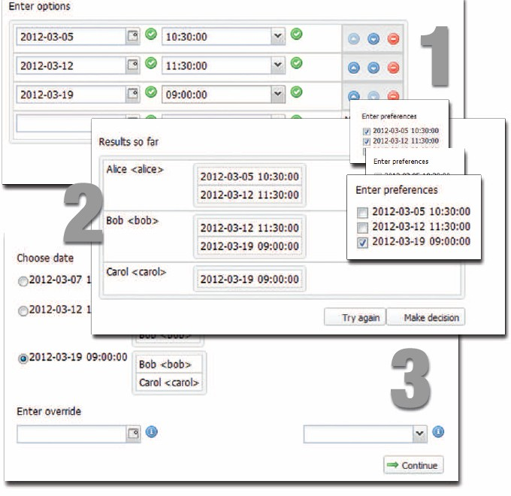
Рисунок 1.1 – Представлення задача-орієнтованого програмування на практиці з використанням фреймворку iTask3

У підзадачі один координатор створює низку пар "дата-час". При цьому він або вона може змінювати їх порядок, вставляти нові пари "дата-час" або видаляти їх. Після того, як координатор задоволений результатом, він
 |  |  |  |  | БР.ІП – 21.00.00.000 ПЗ | Арк.
 |  |  |  |  | БР.ІП – 21.00.00.000 ПЗ | 18
Змн. | Арк. | № докум. | Підпис | Дата | БР.ІП – 21.00.00.000 ПЗ | 18

підтверджує роботу, натискаючи кнопку "Продовжити" (Continue), і переходить до підзадачі два.
Ця підзадача два складається з кількох задач, що виконуються паралельно. Користувачам (Еліс, Боб та Керол у цьому прикладі) пропонується зробити вибір із запропонованих пар "дата-час" (вікна "Введення переваг" - Enter preferences). Тим часом координатор може моніторити та відстежувати зроблені вибори (вікно "Результати наразі" - Results so far). У будь-який момент координатор може або вирішити перезапустити всю задачу спочатку, натиснувши кнопку "Спробувати ще раз" (Try again). Він або вона також може вибрати пару "дата-час", яка підходить для (більшості) всіх користувачів, натиснувши кнопку "Прийняти рішення" (Make decision). У першому випадку вони знову переходять до задачі планування зустрічі (plan meeting), а в останньому — переходять до підзадачі три.
У підзадачі три система надає координатору огляд доступності користувачів для кожної пари "дата-час", таким чином допомагаючи йому або їй прийняти вдале рішення. Координатор також може вирішити не вибирати жодну з кандидатських пар "дата-час" і замінити їх запропонованою альтернативою. Як тільки координатор задоволений вибором, він завершує всю задачу, натискаючи "Продовжити" (Continue), і повертає стабільне значення "дата-час".
Задача-орієнтоване програмування (ЗОП) є новою парадигмою програмування для побудови розподілених систем, де користувачі працюють спільно в інтернеті. Коли кілька користувачів співпрацюють, їм необхідно часто взаємодіяти один з одним. ЗОП підтримує визначення задач, які реагують на прогрес, досягнутий іншими учасниками. За допомогою ЗОП складні багатокористувацькі взаємодії можуть програмуватися в декларативному стилі просто шляхом визначення задач, які мають бути виконані, таким чином усуваючи необхідність турбуватися про деталі
 |  |  |  |  | БР.ІП – 21.00.00.000 ПЗ | Арк.
 |  |  |  |  | БР.ІП – 21.00.00.000 ПЗ | 19
Змн. | Арк. | № докум. | Підпис | Дата | БР.ІП – 21.00.00.000 ПЗ | 19

реалізації, що зазвичай ускладнює розробку додатків для цієї області. ЗОП базується на чотирьох ключових концепціях: задачі, що представляють обчислення або роботу, яку необхідно виконати, і які мають спостережуване значення, що може змінюватися з часом; спільне використання даних, що дає змогу задачам спостерігати одна за одною, поки робота триває; узагальнена генерація користувацької взаємодії на основі типів; та спеціальні комбінатори для послідовної і паралельної композиції задач. Семантика цих ключових концепцій визначена у цій статті. Як приклад було представлено фреймворк iTask3, який вбудовує ЗОП у функціональну мову програмування Clean.

1.3. Основи задача-орієнтованого програмування для сучасних веб-
орієнтованих додатків

ЗОП – це парадигма програмування, яка була розроблена для вирішення викликів, з якими стикаються розробники програмного забезпечення при створенні інтерактивних, розподілених та багатокористувацьких додатків.
Інтерактивні додатки забезпечують своїм користувачам оптимальний досвід використання. Програмування інтерактивних компонентів у додатку становить виклик, оскільки вимагає глибокого розуміння інструментаріїв графічного інтерфейсу користувача (GUI). Крім того, структура програми (наприклад, обробка подій на основі віджетів з функціями зворотного виклику та управління станом) ускладнює розуміння того, що робить додаток. Розподілені додатки розподіляють свої обчислювальні дії на довільній кількості обчислювальних пристроїв, таких як настільні комп'ютери, ноутбуки, планшети, смартфони, кожен з яких працює під управлінням тієї чи іншої операційної системи. Виклики, з якими ви стикаєтеся, стосуються програмування операційних систем кожного
 |  |  |  |  | БР.ІП – 21.00.00.000 ПЗ | Арк.
 |  |  |  |  | БР.ІП – 21.00.00.000 ПЗ | 20
Змн. | Арк. | № докум. | Підпис | Дата | БР.ІП – 21.00.00.000 ПЗ | 20

пристрою, відстеження розподілених обчислень з метою правильної та ефективної координації цих задач, а також виконання необхідних комунікаційних протоколів. Багатокористувацькі додатки обслуговують користувачів, які працюють спільно для досягнення спільних цілей. Простим прикладом спільної цілі може бути спільне написання або проектування чогось. У цій сфері виклики стосуються відстеження користувачів, сприяння їхній роботі та забезпечення того, щоб вони не заважали одне одному. Складнішими прикладами є сучасні заклади охорони здоров'я, міжнародні компанії, системи управління та контролю, де тисячі людей виконують роботу у співпраці з багатьма іншими, і ІКТ відіграють важливу роль у зв'язуванні цих активностей. Ми написали цей конспект лекцій, щоб показати, як сучасні, передові концепції мов програмування можуть бути використані для прийняття виклику створення додатків у структурований спосіб, використовуючи ретельно збалансовану суміш нового поняття задач з перевіреними концепціями типів, систем типів, функціонального та типоіндексованого програмування.
Інтернет формує природне середовище для типу додатків, для яких був розроблений ЗОП (рисунок 1.2), оскільки його архітектура робить додатки ЗОП доступними на широкому спектрі обладнання, такому як настільні комп'ютери, ноутбуки, смартфони та планшети. Крім того, для додатка ЗОП дуже природно обслуговувати більше одного користувача. Додатки ЗОП можуть використовувати веб-сервіси або надавати їх самі. У своїй основі додаток використовує архітектуру "клієнт-сервер". Клієнтські частини реалізують front-end компоненти додатка, що виконуються у веб-браузерах або як додатки на смартфонах та планшетах. Серверна частина працює як веб-сервіс та, по суті, реалізує back-end координацію та синхронізацію front- end компонентів на високому рівні. Під час роботи він може використовувати інші веб-сервіси, спиратися на дані датчиків, використовувати віддалені
 |  |  |  |  | БР.ІП – 21.00.00.000 ПЗ | Арк.
 |  |  |  |  | БР.ІП – 21.00.00.000 ПЗ | 21
Змн. | Арк. | № докум. | Підпис | Дата | БР.ІП – 21.00.00.000 ПЗ | 21

виклики процедур (RPC) та синхронізувати дані "у хмарі" або у back-end
системах баз даних.

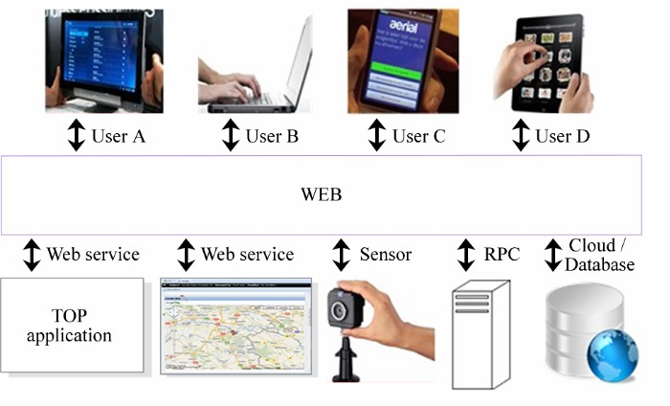
Рисунок 1.2 - Інтернет-середовище існування Task-Oriented Programming
додатків

Якщо не вдається відокремити аспекти (concerns) добре організованим чином, програмування такого роду додатків нагадує сплав гірською річкою, у якому є незліченна кількість порогів, що потрібно подолати, у вигляді проблем проектування, деталей реалізації, обмежень операційних систем та вимог до середовища. ЗОП відводить програміста від цих порогів і скеровує до спокійних вод. Воно змушує програміста думати про роботу, яку мають виконати передбачувані процесори (люди та комп'ютери), а також про структуру інформації, необхідної для належної координації цієї роботи. ЗОП пропонує декларативний стиль програмування, у якому "що" має пріоритет над "як".

1.4. Візуалізація потоків задач

Візуалізація потоків задач становить суттєвий аспект парадигми задача-орієнтованого програмування. Оскільки графічні представлення, як правило, легше інтерпретувати порівняно з програмним кодом, візуалізації
 |  |  |  |  | БР.ІП – 21.00.00.000 ПЗ | Арк.
 |  |  |  |  | БР.ІП – 21.00.00.000 ПЗ | 22
Змн. | Арк. | № докум. | Підпис | Дата | БР.ІП – 21.00.00.000 ПЗ | 22

можуть ефективно слугувати засобом комунікації між інженерами програмного забезпечення та зацікавленими сторонами (стейкхолдерами).
Ранньою спробою візуалізації потоків задач стала система GiN. GiN була інтегрована у компілятор Clean на етапі попередньої обробки та забезпечувала візуалізацію реалізації TOP iTask. Застосування GiN призводило до генерації діаграм GiN (рисунок 1.3).

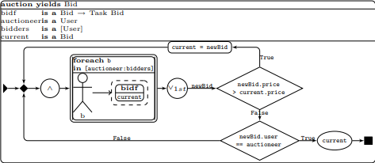
Рисунок 1.3 – Приклад GIN діаграми

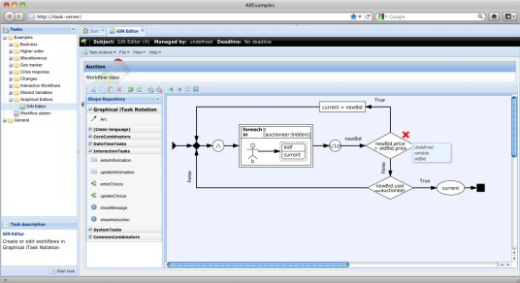
Рисунок 1.4 – Візуалізація GIN інструментів
 |  |  |  |  | БР.ІП – 21.00.00.000 ПЗ | Арк.
 |  |  |  |  | БР.ІП – 21.00.00.000 ПЗ | 23
Змн. | Арк. | № докум. | Підпис | Дата | БР.ІП – 21.00.00.000 ПЗ | 23

Система також включала інструмент для візуального редагування робочих процесів (рисунок 1.4), який був найбільш ефективним для редагування вже існуючих діаграм; він потребував наявності потоку задач як вхідних даних, які потім могли бути відкриті в редакторі.
Наступною спробою стала система Tonic. Tonic призначався для генерації схем з програми iTask. Подібно до GiN, він також був інтегрований у компілятор Clean, спираючись на спільну функціональність. Етап Tonic був необов'язковим і при активації генерував схему (рисунок 1.5). Важливою особливістю було те, що ці схеми могли відображати процес виконання потоку задач у реальному часі шляхом підсвічування активного етапу.

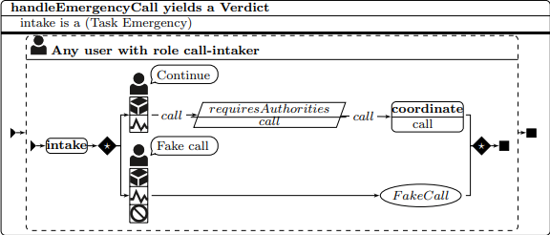
Рисунок 1.5 - Схема, згенерована Tonic

Проте, візуалізації, згенеровані GiN та Tonic, мали певні обмеження. Зокрема, схеми, створені Tonic, не підлягали редагуванню після генерації. Більш суттєвою проблемою обох систем (GiN і Tonic) була їх глибока інтеграція у компілятор Clean. З огляду на регулярні оновлення компілятора, підтримка візуалізацій у відповідному стані вимагала значних зусиль. Це вказує на те, що автономний інструмент для створення візуалізацій може виявитися більш доцільним.
 |  |  |  |  | БР.ІП – 21.00.00.000 ПЗ | Арк.
 |  |  |  |  | БР.ІП – 21.00.00.000 ПЗ | 24
Змн. | Арк. | № докум. | Підпис | Дата | БР.ІП – 21.00.00.000 ПЗ | 24

Система Mojito є автономним інструментом візуалізації для iTask. Ключова перевага Mojito полягає у можливості конструювати потоки задач de novo (з нуля), на противагу підходам GiN і Tonic. Інтерфейс програми має вигляд сітки, на якій користувач може розміщувати задачі та з'єднувати їх стрілками, що представляють переходи (кроки). Mojito також підтримує абстрагування створеного потоку задач для використання його як єдиної задачі у майбутніх композиціях та містить редактор типів для створення нових типів даних (рисунок 1.6).

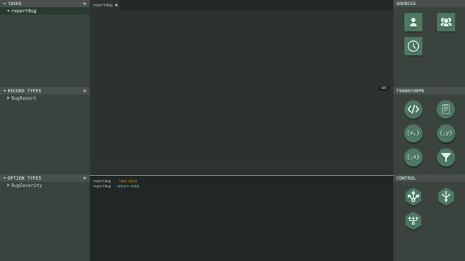
Рисунок 1.6 - Інтерфейс системи Mojito. Зліва знаходяться потоки задач та типи, справа — доступні редактори та комбінатори

Однак, надана Mojito свобода у розташуванні та з'єднанні елементів візуалізації може стати джерелом неструктурованих та безладних потоків задач. Оскільки візуалізації потоків задач мають бути інтуїтивно зрозумілими для широкого кола користувачів (зокрема, неспеціалістів), неконтрольована можливість створення таких "безладних" схем є значним недоліком.
 |  |  |  |  | БР.ІП – 21.00.00.000 ПЗ | Арк.
 |  |  |  |  | БР.ІП – 21.00.00.000 ПЗ | 25
Змн. | Арк. | № докум. | Підпис | Дата | БР.ІП – 21.00.00.000 ПЗ | 25

З огляду на це, ідеальним рішенням є інструмент, який дає змогу будувати потоки задач, але робить це у структурований спосіб. З цією метою було розроблено TopHat Builder, який буде розглянуто в наступному розділі.

1.5 Висновок
Орієнтоване на завдання програмування (TOP) є новим і має великий потенціал для моделювання робочих процесів, водночас створюючи серйозні проблеми, щоб зробити їх гнучкими та масштабованими. Парадигма описує логіку із завданнями, пропонуючи простий спосіб розробки та підтримки систем. TOP забезпечує гарну організацію для сучасних веб-додатків, яка сприяє модульності та повторному використанню коду. Це робить потоки завдань легко візуалізованими, допомагаючи краще зрозуміти взаємозв’язки між компонентами системи; проектування та налагодження стають більш ефективними.
 |  |  |  |  | БР.ІП – 21.00.00.000 ПЗ | Арк.
 |  |  |  |  | БР.ІП – 21.00.00.000 ПЗ | 26
Змн. | Арк. | № докум. | Підпис | Дата | БР.ІП – 21.00.00.000 ПЗ | 26

РОЗДІЛ 2. ПРЕДСТАВЛЕННЯ ФОРМАЛЬНОГО ОПИСУ МЕТОДОЛОГІЇ ВІЗУАЛЬНОГО ПРОГРАМУВАННЯ

2.1. Формалізація потоків задач

Як було зазначено раніше, TopHat Builder було розроблено для візуалізації потоків задач. Теоретичною основою для цього інструменту слугує формалізм TopHat, який забезпечує формальний опис задача-орієнтованого програмування. Він формалізує ключові поняття ЗОП, такі як задачі, комбінатори та значення задач. Слід зазначити, що формалізм TopHat базується на використанні хост-мови функціонального програмування.
У формалізмі TopHat інтерактивність задач моделюється за допомогою концепції редакторів. TopHat визначає п'ять типів редакторів з відповідними позначеннями:
- неоцінений (□),
- оцінений (⊟ ),
- спільний (⊞),
- оцінений тільки для читання (),
спільний тільки для читання ().
Семантика цих редакторів є інтуїтивно зрозумілою: неоцінений редактор дає змогу користувачеві ввести нове значення. Оцінений редактор дозволяє оновити існуюче значення або перейти до стану неоціненого редактора. Спільний редактор подібний до оціненого, але його значення може спільно використовуватися кількома такими редакторами та іншими функціями задач. Існують також варіанти оціненого та спільного редакторів з доступом лише для читання.
Редактори становлять лише один із типів задач у формалізмі TopHat. TopHat також визначає задачі трансформації (позначення: ∙), пари (77), підняття (■), вибору (77), помилки (), кроку (7), спільного використання
 |  |  |  |  | БР.ІП – 21.00.00.000 ПЗ | Арк.
 |  |  |  |  | БР.ІП – 21.00.00.000 ПЗ | 27
Змн. | Арк. | № докум. | Підпис | Дата | БР.ІП – 21.00.00.000 ПЗ | 27

(share) та присвоєння (:=). Значення та семантика цих задач представлені у таблиці 2.1. Зазначені задачі, разом з редакторами, вичерпують набір можливих задач у формалізмі TopHat.

Таблиця 2.1 - Значення різних типів задач у формалізмі TopHat.

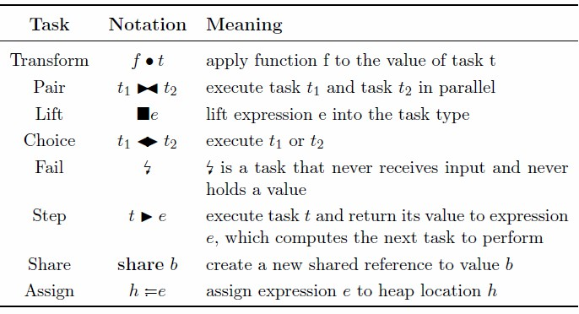

Таблиця 2.1 ілюструє реалізацію згаданих раніше послідовних (через крок), паралельних з "і" (через пару) та паралельних з "або" (через вибір) комбінаторів. Функції та вирази, використані в описах задач у таблиці, походять з хост-мови функціонального програмування.
Використовуючи символічні позначення з таблиці 2.1, приклад з плануванням вечері (описаний раніше) може бути формально представлений у такий спосіб:

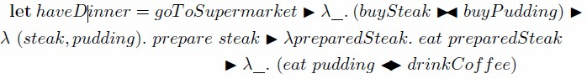

Важливою особливістю є те, що задачі, представлені у таблиці 2.1,
значною мірою залежать від хост-мови функціонального програмування. Ця
 |  |  |  |  | БР.ІП – 21.00.00.000 ПЗ | Арк.
 |  |  |  |  | БР.ІП – 21.00.00.000 ПЗ | 28
Змн. | Арк. | № докум. | Підпис | Дата | БР.ІП – 21.00.00.000 ПЗ | 28

залежність надає формалізму значної виразності. Наприклад, задача, наведена нижче, є цілком допустимою.

Ця задача пропонує користувачеві ввести ціле число та відображає, чи є воно парним чи непарним. Її реалізація спирається на хост-мову для обчислення лямбда-виразу в правій частині, а також для обробки використаних типів Int та String.
Подібно до iTask, потоки задач, визначені у формалізмі TopHat, можуть бути візуалізовані. Інструмент, розроблений для візуалізації цих потоків задач (TopHat Builder), буде представлено в наступному підрозділі.

2.2. Інструменти візуального конструювання потоків задач

На противагу системам GiN, Tonic і Mojito, що призначалися переважно для візуалізації та частково побудови потоків задач iTask, TopHat Builder розроблено спеціально для конструювання потоків задач у формалізмі TopHat. Рисунок 2.1 ілюструє інтерфейс Builder. На відміну від підходу Mojito, Builder застосовує структуроване розміщення елементів: паралельні задачі завжди розташовуються горизонтально, а послідовні — вертикально. На відміну від GiN та Tonic, які були інтегровані у компілятор Clean, TopHat Builder є автономним веб-додатком. Іншою перевагою порівняно з цими системами є його здатність конструювати потоки задач de novo (з нуля), а не лише візуалізувати або редагувати існуючі.
Візуалізація програм, написаних функціональними мовами, є значно складнішою задачею. З метою спрощення цього процесу, у TopHat Builder використовується специфічний набір задач, що називаються обмеженими задачами. Ці обмежені задачі представляють підмножину раніше визначених
 |  |  |  |  | БР.ІП – 21.00.00.000 ПЗ | Арк.
 |  |  |  |  | БР.ІП – 21.00.00.000 ПЗ | 29
Змн. | Арк. | № докум. | Підпис | Дата | БР.ІП – 21.00.00.000 ПЗ | 29

задач формалізму TopHat та частково інкорпорують функціональність хост- мови. Це елімінує потребу у візуалізації всієї складності хост-мови.

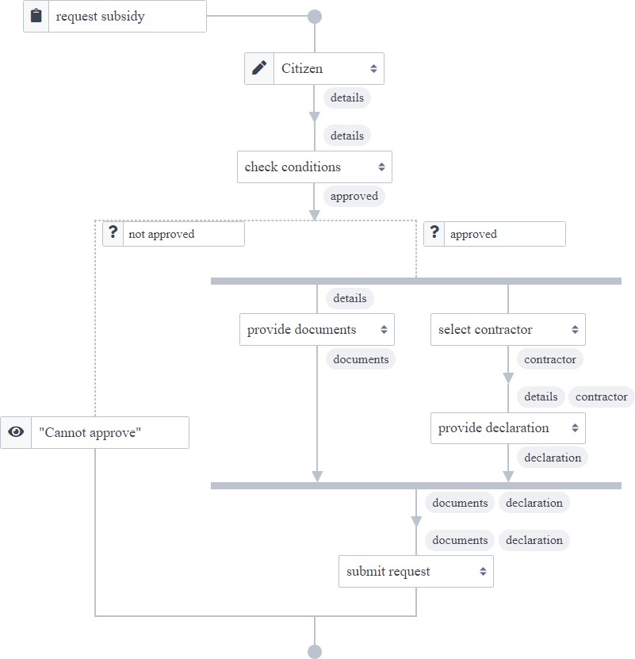
Рисунок 2.1 - Інтерфейс інструменту TopHat Builder із зображенням потоку задач, що розробляється

Набір обмежених задач включає редактори, пари, підняття, вибір, спільне використання та задачі присвоєння, як описано у розділі 3, а також задачі, представлені у таблиці 2.1.
 |  |  |  |  | БР.ІП – 21.00.00.000 ПЗ | Арк.
 |  |  |  |  | БР.ІП – 21.00.00.000 ПЗ | 30
Змн. | Арк. | № докум. | Підпис | Дата | БР.ІП – 21.00.00.000 ПЗ | 30

Таблиця 2.1 - Огляд додаткових обмежених задач. Символ m
посилається на відповідність, g на захисник, l на мітку, e на вираз і r на обмежену задачу
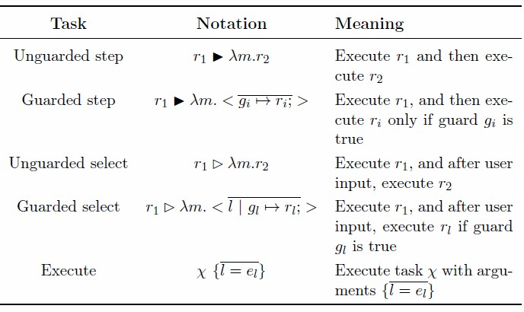

Слід зазначити, що у наборі обмежених задач присутні чотири види кроків: захищені/незахищені кроки та захищені/незахищені вибірки (селекції). Ці варіанти кроків та вибірок (селекцій) відрізняються тим, що вони не покладаються на оцінку виразів у правій частині (аргументах), таким чином усуваючи залежність від хост-мови для виконання цих обчислень.
Варто відзначити концепції, які зазвичай реалізуються засобами хост- мови, але в обмежених задачах можуть бути представлені інакше або обмежено: відповідність шаблону (pattern matching), лямбда-вирази та записи (records).
Обмежені задачі використовують записи у своєму визначенні. Ці записи аналогічні структурам, що використовуються у функціональних мовах програмування: вони є наборами позначених виразів. У контексті обмежених задач, записи застосовуються як аргументи для задач виконання. Задачі виконання можна розглядати як попередньо визначені задачі, які можуть приймати аргументи та продукувати результат.
 |  |  |  |  | БР.ІП – 21.00.00.000 ПЗ | Арк.
 |  |  |  |  | БР.ІП – 21.00.00.000 ПЗ | 31
Змн. | Арк. | № докум. | Підпис | Дата | БР.ІП – 21.00.00.000 ПЗ | 31

На завершення, обмежені задачі містять особливу задачу виконання, відому як діра (hole). Діри представляють неспецифіковані задачі, які ще не мають значення. Вони застосовуються в TopHat Builder в ситуаціях, де конкретна задача ще не визначена, наприклад, при початковому розміщенні нової задачі в потоці. Спроба оцінки діри призводить до помилки виконання. Діри можуть бути конкретизовані до певних задач виконання.

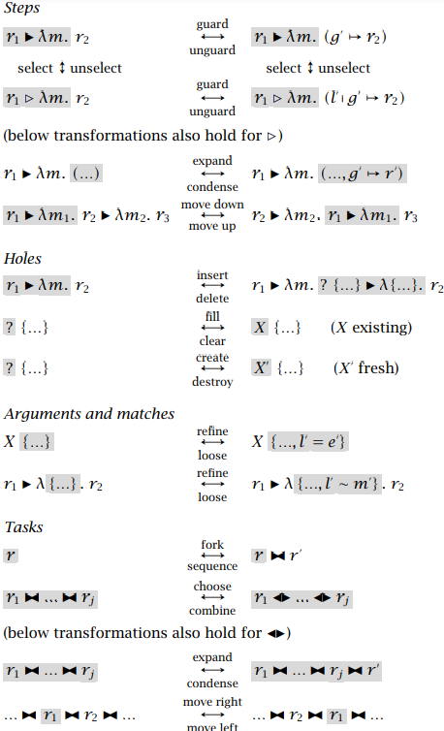

Рисунок 2.2 - Трансформації, які мають бути реалізовані у Builder для забезпечення повної функціональності побудови
 |  |  |  |  | БР.ІП – 21.00.00.000 ПЗ | Арк.
 |  |  |  |  | БР.ІП – 21.00.00.000 ПЗ | 32
Змн. | Арк. | № докум. | Підпис | Дата | БР.ІП – 21.00.00.000 ПЗ | 32

Для побудови потоку задач de novo (з нуля) у TopHat Builder слід починати з мінімального потоку задач, до якого послідовно застосовуються визначені трансформації. Ці трансформації являють собою елементарні дії, що модифікують структуру потоку задач, даючи змогу користувачеві конструювати його інкрементально. Тому описують низку трансформацій, реалізація яких є необхідною для забезпечення можливості побудови довільного повного потоку задач. Перелік цих трансформацій представлено на рисунку 2.2. Слід зазначити, що задачі, задіяні у цих трансформаціях, є обмеженими задачами (позначення: r).
Частина з цих трансформацій вже реалізована у поточній версії Builder,
зокрема:
- вибір/зняття вибору кроків;
- вставка дір;
- заповнення дір / очищення виконань;
- вибір/об'єднання паралельних гілок;
- розгалуження паралельних гілок (реалізовано тільки за умови, що паралельна гілка вже існує).

2.3. PureScript та бібліотека Concur у розробці візуального інструменту для задача-орієнтованого програмування

Реалізація TopHat Builder виконана з використанням мови програмування PureScript у поєднанні з бібліотекою Concur. PureScript є функціональною мовою програмування зі строгою типізацією, яка компілюється у JavaScript. Вона придатна для розробки веб-додатків, зокрема таких як TopHat Builder. Синтаксис PureScript має значну подібність до мови Haskell, однак існують певні суттєві відмінності. На відміну від Haskell, що використовує ліниву оцінку, PureScript базується на нелінивій оцінці.
 |  |  |  |  | БР.ІП – 21.00.00.000 ПЗ | Арк.
 |  |  |  |  | БР.ІП – 21.00.00.000 ПЗ | 33
Змн. | Арк. | № докум. | Підпис | Дата | БР.ІП – 21.00.00.000 ПЗ | 33

Програма PureScript складається з модулів, кожен з яких інкапсулює певну функціональність.
Для побудови користувацького інтерфейсу (КІ) Builder спирається на бібліотеку Concur. Concur запроваджує концепцію віджетів у середовище PureScript. Віджети представляють собою елементи КІ, що відображаються на екрані, такі як текстові блоки, зображення, іконки, кнопки та інші компоненти, необхідні для конструювання графічних користувацьких інтерфейсів.
Ці віджети реалізовані як монади. Концепція монад полягає у їхній здатності до композиції. У Concur композиція віджетів відбувається в часі. Розглянемо, наприклад, композицію віджета A (кнопка) та віджета B (текстовий блок). Композиція цих віджетів призведе до нового віджета AB. Візуально спочатку віджет AB ідентичний віджету A. Однак, при натисканні на A, віджет AB трансформується у віджет B. Таким чином, обробка подій у Concur легко реалізується шляхом композиції кількох віджетів, як продемонстровано нижче. Слід зазначити, що реалізація використовує специфічний набір імпортів та визначень, названий Preload. Він також містить низку корисних передвизначених віджетів.

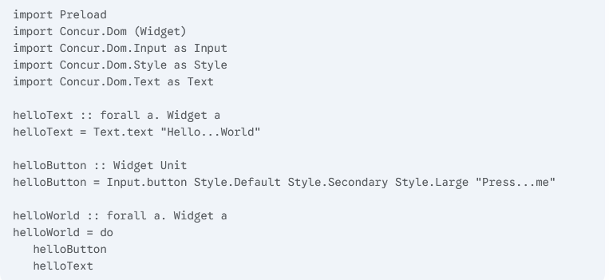

На Рисунку 2.3 ілюструється результат композиції віджетів у Concur:
 |  |  |  |  | БР.ІП – 21.00.00.000 ПЗ | Арк.
 |  |  |  |  | БР.ІП – 21.00.00.000 ПЗ | 34
Змн. | Арк. | № докум. | Підпис | Дата | БР.ІП – 21.00.00.000 ПЗ | 34

a) До натискання кнопки віджет відображає кнопку з текстом "Press
me".
б) Після натискання кнопки кнопка зникає, і віджет трансформується, відображаючи текст "Hello World".

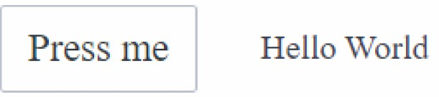
а) б)
Рисунок 2.3 - Результат складання віджетів у Concur

2.4. Огляд архітектури та функціонування конструктора-генератора
TopHat Builder

Система TopHat Builder має модульну архітектуру, яка реалізує парадигму модель-представлення. Цей підхід забезпечує чітке розділення між логікою обробки даних (моделлю) та механізмами візуалізації (представленням).
Першим компонентом є модуль Syntax, що інкапсулює структурну модель програм TopHat. Цей модуль містить визначення таких сутностей, як задачі (tasks), відповідності (matches), вирази (expressions), а також інші необхідні елементи для побудови програмних конструкцій. Паралельно функціонує модуль Types, який визначає набір необхідних типів даних. Усі програмні сутності (задачі та типи) агрегуються в центральній структурі даних під назвою World. World організована як набір із трьох асоціативних масивів (хеш-мап): Typetext, що здійснює відображення імен типів на їхні базові визначення; Context, що відображає імена термінів на їхні типи; та Tasktext, що зіставляє імена із задачами та їхніми асоційованими параметрами.
 |  |  |  |  | БР.ІП – 21.00.00.000 ПЗ | Арк.
 |  |  |  |  | БР.ІП – 21.00.00.000 ПЗ | 35
Змн. | Арк. | № докум. | Підпис | Дата | БР.ІП – 21.00.00.000 ПЗ | 35

Другим ключовим компонентом є модуль перевірки типів (Type Checker). Кожна задача асоціюється з певним типом, що визначає очікувані аргументи та тип значення, що повертається. Перевірник типів здійснює валідацію типізації, трансформуючи нетипізовані задачі (untyped tasks) у типізовані (typed tasks). Нетипізована задача являє собою початкове представлення програмної конструкції, що містить виключно базову інформацію про задачу без додаткових анотацій. На відміну від цього, типізовані задачі анотуються метаінформацією про статус перевірки. Можливі статуси включають: Success (успіх), Failure (невдача) та Unknown (невідомо). Ці статуси індикують коректність типізації задачі або вказують на невизначеність її статусу. У випадку статусу Success, типізована задача додатково анотується поточним контекстом програми (Context) для забезпечення доступу до визначених термінів. При статусі Failure, задача містить повідомлення про помику, призначене для відображення користувачеві. Статус Unknown не передбачає асоціації з додатковою інформацією.
Нарешті, модуль візуалізації (Renderer) відповідає за керування основним циклом виконання програми та забезпечення відображення програмних конструкцій. Цикл ініціюється із зазначенням імені задачі та початкового стану структури даних World. Система здійснює пошук задачі за іменем у World, що дозволяє отримати відповідне типізоване представлення для рендерингу. Після можливої модифікації користувачем, типізована задача повторно проходить етап перевірки типів для забезпечення цілісності та актуальності стану. Після отримання актуалізованого типізованого представлення, модуль візуалізації здійснює його відображення. Це реалізується двома основними методами: інтерактивним редактором (builder) та форматованим виведенням (pretty printing). Інтерактивний редактор дозволяє користувачеві безпосередньо взаємодіяти з програмною конструкцією та вносити зміни. Модуль візуалізації реагує на внесені зміни
 |  |  |  |  | БР.ІП – 21.00.00.000 ПЗ | Арк.
 |  |  |  |  | БР.ІП – 21.00.00.000 ПЗ | 36
Змн. | Арк. | № докум. | Підпис | Дата | БР.ІП – 21.00.00.000 ПЗ | 36

шляхом автоматичного оновлення стану структури World, гарантуючи, що наступна ітерація циклу відображатиме актуальне представлення задачі. Слід зазначити, що візуалізація нетипізованих задач була б неефективною з точки зору взаємодії з користувачем, оскільки вони позбавлені необхідних анотацій про типи та статус, що унеможливлює інтерактивне заповнення параметрів або 'дірок' (holes) у програмній конструкції.

2.5. Представлення та редагування потоків задач візуального програмування в інтерфейсі Builder

Інтерфейс TopHat Builder призначений для візуального конструювання потоків задач. Цей інтерфейс включає інтерактивне представлення потоку задач (функціонал Builder), модуль форматованого виведення (pretty printing) та допоміжні інструкції з використання.
На відміну від деяких інших інструментів (наприклад, Mojito), TopHat Builder відрізняється фіксованим розташуванням елементів, не надаючи довільного позиціонування на сітці. Додавання нових задач здійснюється шляхом подвійного клацання на спеціальні візуальні елементи (представлені як трикутники), що розташовуються між існуючими задачами та ілюструють переходи/кроки.

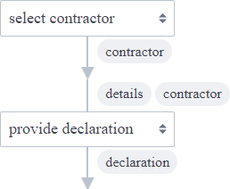
Рисунок 2.4 - Візуалізація елемента кроку в TopHat Builder, що ілюструє перехід між задачами "вибрати підрядника" та "надати декларацію"
 |  |  |  |  | БР.ІП – 21.00.00.000 ПЗ | Арк.
 |  |  |  |  | БР.ІП – 21.00.00.000 ПЗ | 37
Змн. | Арк. | № докум. | Підпис | Дата | БР.ІП – 21.00.00.000 ПЗ | 37

Подвійне клацання на такий елемент ініціює вставку нової задачі після відповідного кроку, що забезпечує візуалізацію послідовних кроків у напрямку зверху вниз. Водночас, паралельні гілки візуалізуються у напрямку зліва направо, чітко диференціюючи послідовне та паралельне виконання задач. Функціональність видалення задач на поточний момент не реалізовано.
На поточному етапі розробки для елементів паралельних гілок реалізовано дві операції взаємодії: одиночне клацання перемикає тип паралельної структури між 'парою' та 'вибором' (див. рис. 2.5), тоді як подвійне клацання додає нову паралельну гілку. Додані паралельні гілки містять елементи кроків (трикутники), що дозволяють подальше розширення структури шляхом подвійного клацання.

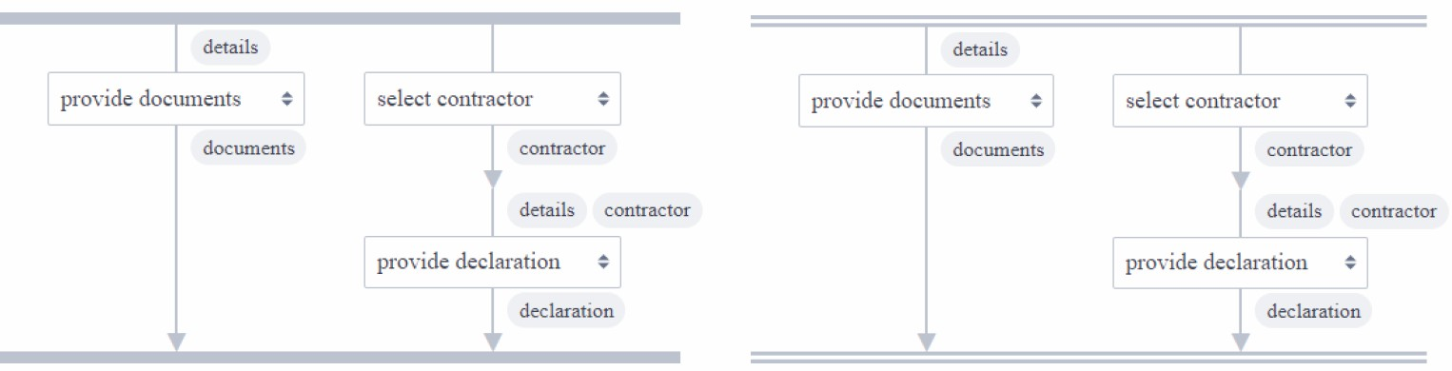
Рисунок 2.5 - Візуальне представлення відмінностей між структурами
'пари' та 'вибору'.

При додаванні нової задачі до потоку задач, вона візуалізується як 'діра' (hole), що позначається символами '??' та вказує на відсутність асоційованої задачі. Вибір конкретної задачі для 'діри' здійснюється шляхом клацання на відповідний елемент, що відкриває контекстне меню зі списком доступних задач, визначених у World. Користувач обирає необхідну задачу зі списку. Функціональність створення нових визначень задач у World на поточний момент відсутня.
 |  |  |  |  | БР.ІП – 21.00.00.000 ПЗ | Арк.
 |  |  |  |  | БР.ІП – 21.00.00.000 ПЗ | 38
Змн. | Арк. | № докум. | Підпис | Дата | БР.ІП – 21.00.00.000 ПЗ | 38


Рисунок 2.6 - Візуалізація елемента 'діри'

В даному випадку помаранчеве контурне обведення індикує помилку типізації для відповідної позиції в потоці задач.
В інтерфейсі Builder кожна задача асоціюється з певним типом. Типізація елементів перевіряється модулем перевірки типів. У випадку невідповідності типу доданої задачі очікуваному типу позиції в потоці, візуальний контур елемента задачі змінює колір на помаранчевий (див. рис. 2.6). Наведення курсора на елемент з помилкою типізації викликає відображення повідомлення про помилку. Типи, асоційовані із задачею (аргументів та результату), візуалізуються за допомогою закруглених полів: поля, розташовані нижче елемента задачі, відображають тип результату, тоді як поля вище – типи аргументів.
В усіх компонентах інтерфейсу Builder реалізовано механізм індикації інтерактивних елементів шляхом візуального підсвічування або відображення спливаючих підказок при наведенні курсора. Цей принцип юзабіліті є фундаментальним для подальшого розвитку та розширення функціональності системи.

2.6 Висновок
Підхід до візуального програмування сягає корінням у формалізацію потоків завдань і наявність зручних інструментів для їх візуальної побудови. Бібліотека PureScript і Concur для створення таких рішень, а саме TopHat Builder, який дозволяє створювати та редагувати потоки завдань у дуже зручному інтерфейсі.
 |  |  |  |  | БР.ІП – 21.00.00.000 ПЗ | Арк.
 |  |  |  |  | БР.ІП – 21.00.00.000 ПЗ | 39
Змн. | Арк. | № докум. | Підпис | Дата | БР.ІП – 21.00.00.000 ПЗ | 39

РОЗДІЛ 3. ІМПЛЕМЕНТАЦІЯ МЕТОДОЛОГІЇ ВІЗУАЛЬНОГО ПРОГРАМУВАННЯ НА ОСНОВІ КОНСТРУКТОРА-ГЕНЕРАТОРА

3.1. Вимоги до функціональності інтерфейсу

На поточний момент TopHat Builder має наявну функціональність для взаємодії з існуючими потоками задач. Подальший розвиток системи передбачає розширення функціональності Builder з метою трансформації його у повноцінний інструмент для конструювання потоків задач, що відповідатиме очікуванням від інструментів даного класу. Було визначено наступний набір функціональних розширень:
- Модуль абстрагування (abstraction tool) для екстракції підструктур задачі в нову самостійну задачу.
- Функціональність експорту проєкту.
- Функціональність імпорту проєкту.
- Механізм обміну (перестановки) паралельних гілок.
В даному контексті термін "проєкт" визначає цілісний об'єкт World, що містить усі задачі та типи програми, як було описано в другому розділі.
Визначені функціональні розширення можуть бути декомпозовані на підфункції та необхідні можливості. Зокрема, модуль абстрагування вимагає реалізації ряду підфункцій. По-перше, необхідна можливість роботи з множинними потоками задач, включаючи створення нових потоків (для розміщення екстрагованої підструктури) та перемикання між існуючими. Крім того, для підтримки операції абстрагування необхідно реалізувати механізм множинного вибору задач у потоці та візуальний механізм індикації вибраних елементів. Нарешті, обов'язковою умовою є функціональність видалення задач. Реалізація функції видалення дозволить модулю абстрагування заміщувати вибрану підструктуру новоствореною задачею (що представляє абстракцію).
 |  |  |  |  | БР.ІП – 21.00.00.000 ПЗ | Арк.
 |  |  |  |  | БР.ІП – 21.00.00.000 ПЗ | 40
Змн. | Арк. | № докум. | Підпис | Дата | БР.ІП – 21.00.00.000 ПЗ | 40

Інші заплановані функціональні розширення мають менший обсяг реалізації. Ієрархічна декомпозиція визначених функцій та їх залежностей представлена нижче.
- Модуль абстрагування (Abstraction Tool)
  - Можливість створення та керування новими потоками задач
    - Функціональність створення нового потоку задач (UI елемент: кнопка)
    - Механізм перемикання між потоками задач (UI елемент: меню вибору)
  - Механізм множинного вибору задач у потоці
    - Візуальна індикація вибраних елементів
  - Функціональність видалення задач
    - Можливість видалення окремої задачі (UI елемент: кнопка видалення)
- Функціональність експорту проєкту
  - Механізм збереження проєкту у файл (Серіалізація структури World)
- Функціональність імпорту проєкту
  - Механізм завантаження проєкту з файлу (Десеріалізація структури
World)
4. Механізм обміну (перестановки) паралельних гілок.

3.2. Принципи та компоненти дизайну інтерфейсу генератора візуального програмування

Дизайн запланованих функціональних розширень базується на кількох ключових принципах. Оскільки візуальне представлення потоку задач має бути легко зрозумілим як для розробників, так і для експертів у предметній області, інтерфейс Builder має залишатися візуально ненавантаженим. Це означає, що потік задач повинен бути чітко видимим, без надлишкових
 |  |  |  |  | БР.ІП – 21.00.00.000 ПЗ | Арк.
 |  |  |  |  | БР.ІП – 21.00.00.000 ПЗ | 41
Змн. | Арк. | № докум. | Підпис | Дата | БР.ІП – 21.00.00.000 ПЗ | 41

кнопок, опцій чи інших елементів, які ускладнюють його сприйняття. Будь- які додаткові елементи керування повинні бути розміщені з боку від основного робочого простору для уникнення візуального перевантаження.
Іншим важливим фактором для збереження чистоти інтерфейсу є використання кольорової палітри. Обрані кольори повинні бути візуально приємними та виконувати специфічні функціональні індикаційні ролі: синій колір індикує наявність інтерактивних можливостей або потенційної дії, помаранчевий колір сигналізує про помилку типізації або іншу некоректність, а сірий є стандартним кольором відображення елементів за замовчуванням. Використання сірого як основного кольору забезпечує достатній контраст із синім та помаранчевим, що дозволяє користувачеві швидко ідентифікувати елементи, які потребують уваги.
Останній ключовий принцип, застосований у дизайні, – це використання механізмів наведення курсора (hovering) для відображення контекстної інформації або опцій. Цей підхід вже був реалізований в оригінальній версії: наведення на задачу змінює її колір на синій, наведення на елементи 'пари' або 'вибору' підсвічує їхні розділові лінії синім, наведення на помаранчеву (некоректно типізовану) задачу відображає повідомлення про помилку, а наведення на елемент змінної дозволяє її модифікувати. Цей принцип відповідає першому принципу забезпечення чистоти інтерфейсу, оскільки опції або операції з'являються лише при наведенні, не перевантажуючи інтерфейс постійно.

3.2.1. Бічне меню
Бічне меню проєктується як двокомпонентна структура: перша частина призначена для представлення списку (новостворених або імпортованих) потоків задач, тоді як друга частина містить набір керуючих кнопок. Визначено чотири основні кнопки:
- "Новий",
 |  |  |  |  | БР.ІП – 21.00.00.000 ПЗ | Арк.
 |  |  |  |  | БР.ІП – 21.00.00.000 ПЗ | 42
Змн. | Арк. | № докум. | Підпис | Дата | БР.ІП – 21.00.00.000 ПЗ | 42

- "Імпорт",
- "Експорт",
- "Абстрагувати".
Три з цих кнопок ("Новий", "Імпорт", "Абстрагувати") мають спільну функціональність, пов'язану зі створенням або завантаженням нових потоків задач, що виправдовує їх логічне групування. Кнопка "Експорт", хоча й не створює нового потоку задач, нерозривно пов'язана з функціональністю імпорту, що також обумовлює її розміщення в цій групі.
В рамках поточної дизайн-концепції обидві частини меню розташовані з лівого боку інтерфейсу. Розміщення меню праворуч від основного робочого простору було оцінено як менш інтуїтивне. Альтернативна схема, що передбачала розміщення керуючих кнопок над поточним потоком задач, а списку збережених потоків збоку, також розглядалася. Однак було прийнято рішення розмістити обидві функціональні області меню на одному боці. Таке розташування сприяє інтуїтивній взаємодії, оскільки користувач здійснює створення та вибір потоків задач в єдиній області інтерфейсу. Таким чином, кнопки керування розташовані ліворуч.
Слід зазначити, що розташування меню над потоком задач також могло б бути функціональним, враховуючи вертикальну орієнтацію візуалізації потоку задач у Builder. Однак від цього варіанту відмовились, оскільки список збережених потоків задач є динамічним і розширюється при створенні нових. Якби цей список знаходився зверху, його розширення мало б відбуватися горизонтально (зліва направо) для уникнення перевантаження інтерфейсу. Таке горизонтальне розширення списку зверху виглядає менш звичним у порівнянні зі стандартними патернами інтерфейсів користувача. Динамічне розширення бічного меню є більш поширеним підходом.
Важливим питанням, що потребує вирішення, є обробка ситуації надмірного збільшення кількості потоків задач, коли меню може переповнюватися. У такому випадку ефективність використання меню
 |  |  |  |  | БР.ІП – 21.00.00.000 ПЗ | Арк.
 |  |  |  |  | БР.ІП – 21.00.00.000 ПЗ | 43
Змн. | Арк. | № докум. | Підпис | Дата | БР.ІП – 21.00.00.000 ПЗ | 43

знижується через потенційне виходу елементів за межі видимої області екрану. Для запобігання цьому передбачено механізм обмеження вертикального розширення списку потоків задач (наприклад, після досягнення п'яти або більше елементів). При перевищенні цього ліміту до області списку додається смуга прокрутки, що дозволяє користувачеві отримати доступ до всіх потоків задач. Додатковою перевагою такого підходу є фіксоване розташування кнопок керування у верхній частині меню, що полегшує їх швидке знаходження.

3.2.2. Меню при наведенні
Оскільки бічне меню призначене для керування "глобальними" операціями на рівні проєкту або потоку задач, необхідний окремий механізм для операцій, що застосовуються до індивідуальних елементів задач. Дотримуючись принципу ясності, було розроблено концепцію "меню при наведенні" (hover menu). Це меню з'являється при наведенні курсора на конкретний елемент задачі та надає доступ до операцій, релевантних для цього елемента. На поточний момент функціональність меню при наведенні включає операції видалення задачі та вибору задачі (для операції абстрагування). Дизайн передбачає можливість майбутнього розширення списку доступних операцій. Крім того, візуальне представлення елементів керування може адаптуватися залежно від типу задачі; наприклад, наведення на елемент 'пари' може відображати елементи керування (стрілки) для обміну паралельних гілок.
Меню при наведенні є суттєвим доповненням, оскільки воно представляє найбільш логічне місце для реалізації трансформацій над окремими задачами, описаних у другому розділі. Оскільки ці трансформації застосовуються до однієї задачі, їх інтеграція через механізм взаємодії, асоційований з індивідуальними елементами задач, є концептуально послідовною.
 |  |  |  |  | БР.ІП – 21.00.00.000 ПЗ | Арк.
 |  |  |  |  | БР.ІП – 21.00.00.000 ПЗ | 44
Змн. | Арк. | № докум. | Підпис | Дата | БР.ІП – 21.00.00.000 ПЗ | 44

3.3. Представлення сценаріїв взаємодії з інтерфейсом

Дизайн, обговорений у попередніх підрозділах, ілюструється у формі сценаріїв використання. Ці сценарії демонструють типові послідовності взаємодії, що реалізують нові функціональні можливості інтерфейсу Builder.

3.3.1. Перемикання потоків задач
- Користувач ініціює перемикання потоку задач з поточного на інший, обравши цільовий потік зі списку, представленого в бічному меню.
- Система автоматично зберігає будь-які незбережені зміни поточного активного потоку задач.
- Інтерфейс оновлюється, відображаючи обраний потік задач, готовий до подальшої роботи.

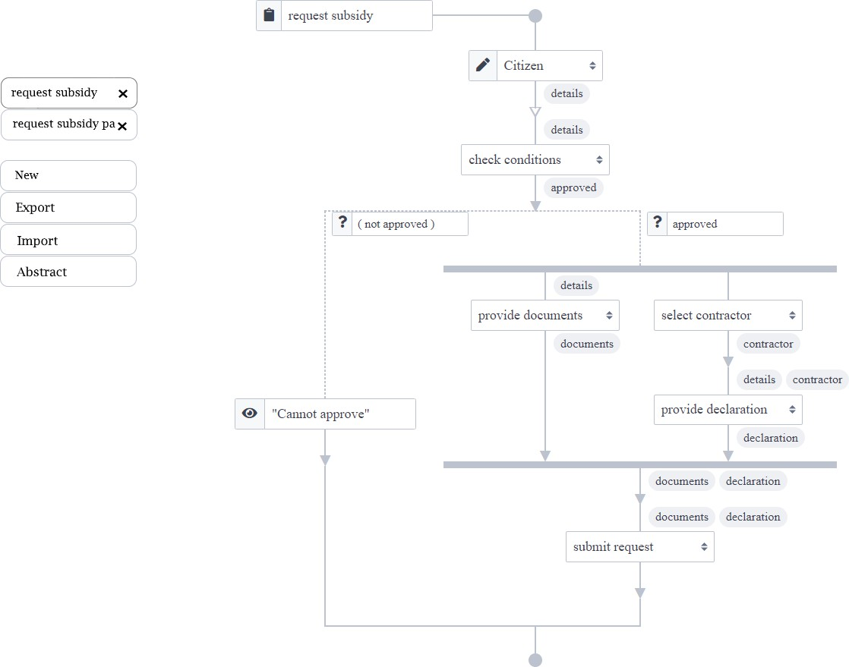
Рисунок 3.1 – Сценарій перемикання потоків задач (етап 1)
 |  |  |  |  | БР.ІП – 21.00.00.000 ПЗ | Арк.
 |  |  |  |  | БР.ІП – 21.00.00.000 ПЗ | 45
Змн. | Арк. | № докум. | Підпис | Дата | БР.ІП – 21.00.00.000 ПЗ | 45

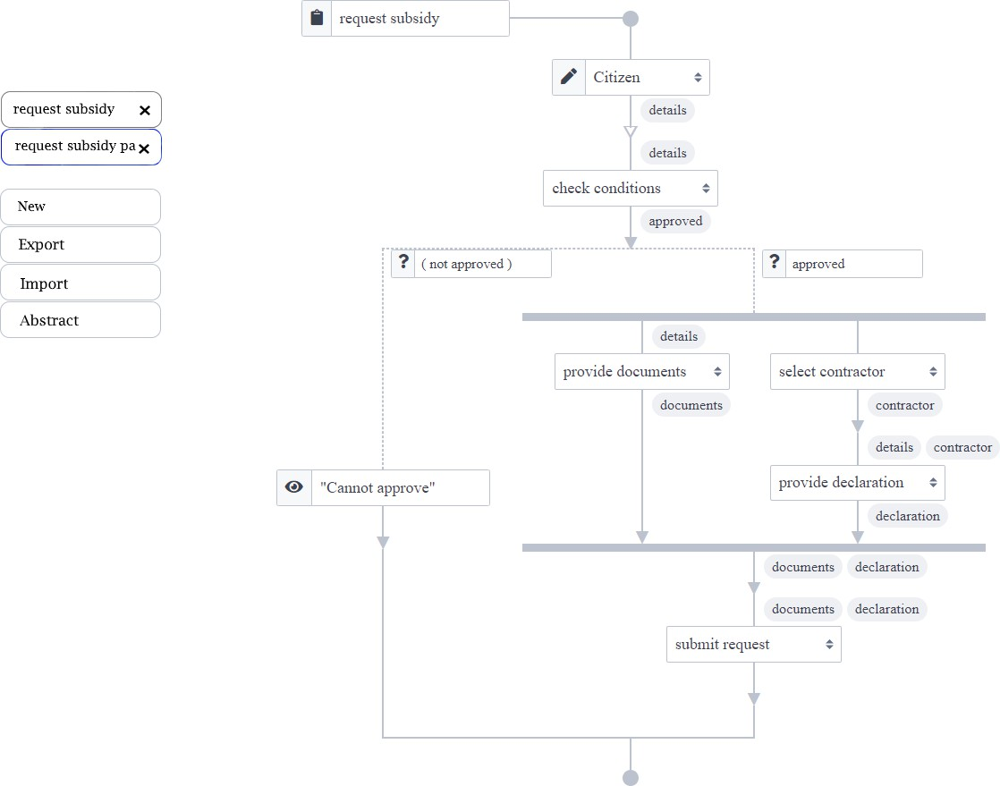
Рисунок 3.2 – Сценарій перемикання потоків задач (етап 2)

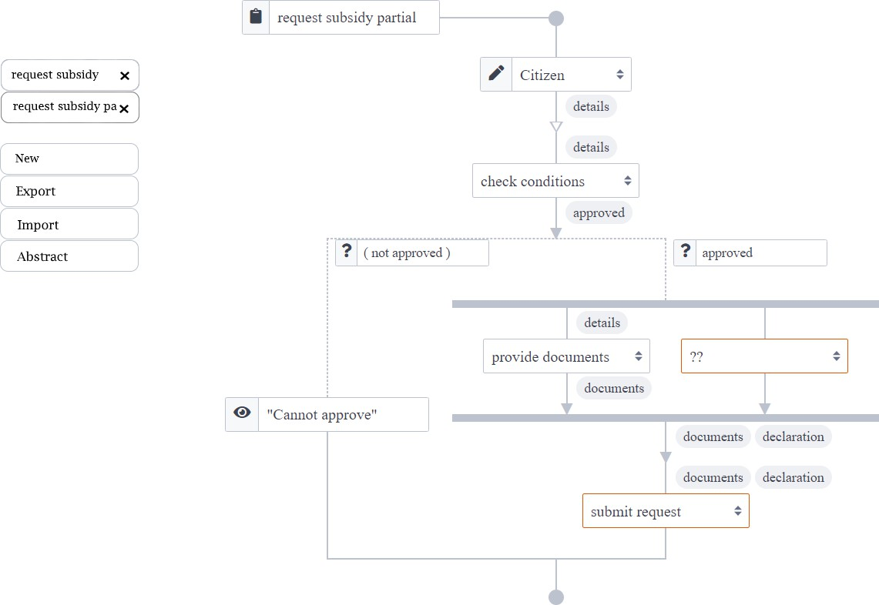
Рисунок 3.3 – Сценарій перемикання потоків задач (етап 3)
 |  |  |  |  | БР.ІП – 21.00.00.000 ПЗ | Арк.
 |  |  |  |  | БР.ІП – 21.00.00.000 ПЗ | 46
Змн. | Арк. | № докум. | Підпис | Дата | БР.ІП – 21.00.00.000 ПЗ | 46

3.3.2. Створення нового потоку задач
При активному потоці задач користувач ініціює створення нового потоку задач, натискаючи кнопку "Новий" у бічному меню. Наявні зміни поточного потоку автоматично зберігаються.
Система генерує та відображає новий потік задач зі стандартним іменем (наприклад, "неіменована задача N"), що містить базову структуру (елемент 'діра' та порожнє 'підняття'). Цей новий потік додається до списку у бічному меню.
Користувач здійснює редагування імені нового потоку задач, що відображається над робочим простором.
Система оновлює ім'я потоку як у робочому просторі, так і у списку бічного меню. У випадку спроби введення імені, що дублює існуюче ім'я задачі в World, система відображає повідомлення про помилку.

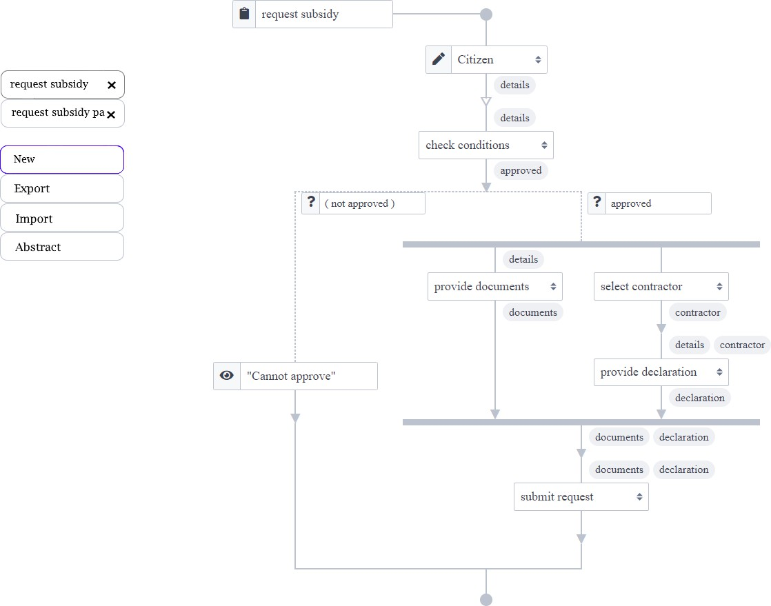
Рисунок 3.4 – Сценарій створення нового потоку задач (етап 1)
 |  |  |  |  | БР.ІП – 21.00.00.000 ПЗ | Арк.
 |  |  |  |  | БР.ІП – 21.00.00.000 ПЗ | 47
Змн. | Арк. | № докум. | Підпис | Дата | БР.ІП – 21.00.00.000 ПЗ | 47

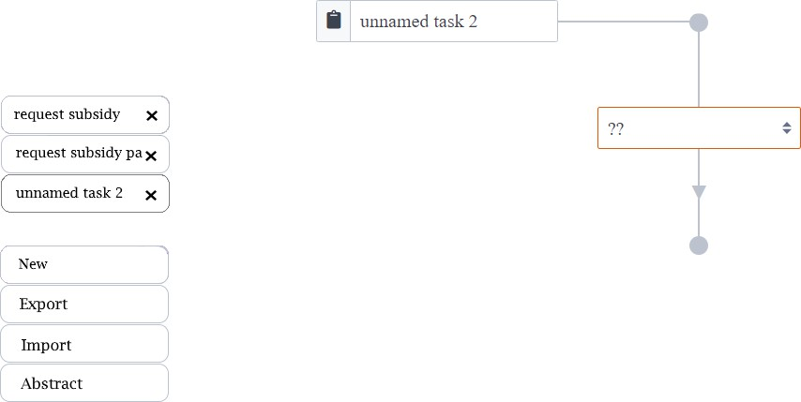
Рисунок 3.5 – Сценарій створення нового потоку задач (етап 2)

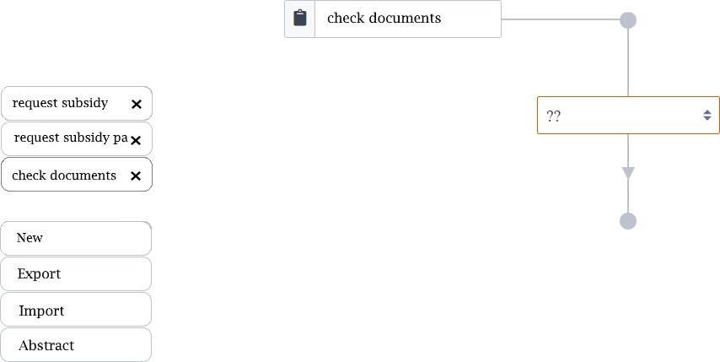
Рисунок 3.6 – Сценарій створення нового потоку задач (етап 3)

3.3.3. Множинний вибір задач
Користувач ініціює множинний вибір задач у потоці для виконання групової операції.
Користувач наводить курсор на першу цільову задачу, що викликає появу меню при наведенні з доступними операціями.
У меню при наведенні користувач обирає опцію вибору задачі (наприклад, клацнувши на відповідну позначку/прапорець). Система візуально індикує, що задача була обрана.
Візуальна індикація вибору залишається видимою після зняття курсора з елемента задачі.
Послідовність дій повторюється для інших задач, що підлягають включенню до набору вибраних елементів.
 |  |  |  |  | БР.ІП – 21.00.00.000 ПЗ | Арк.
 |  |  |  |  | БР.ІП – 21.00.00.000 ПЗ | 48
Змн. | Арк. | № докум. | Підпис | Дата | БР.ІП – 21.00.00.000 ПЗ | 48

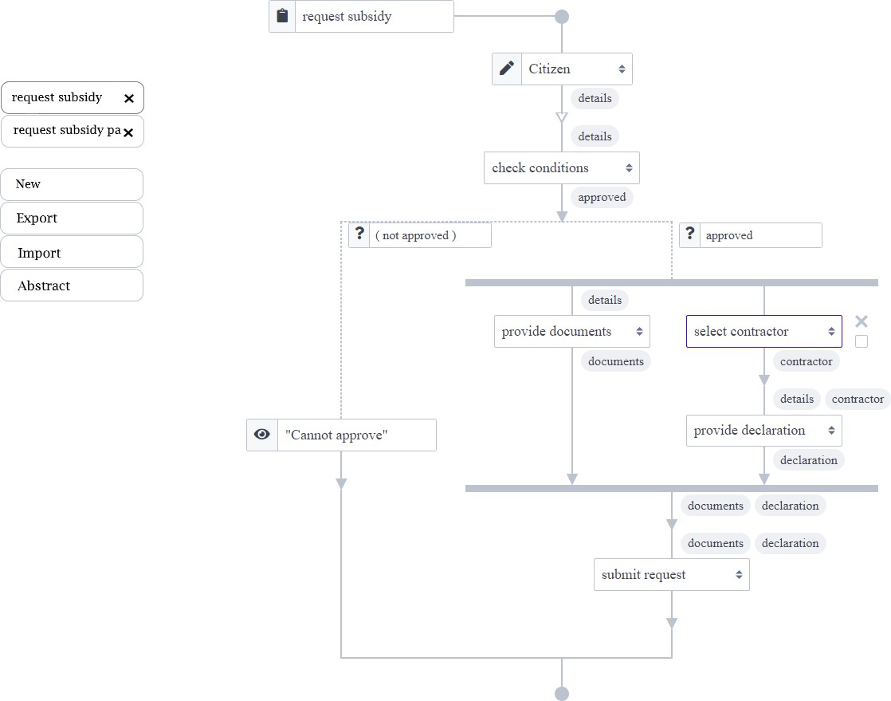
Рисунок 3.7 – Сценарій множинного вибору задач (етап 1)

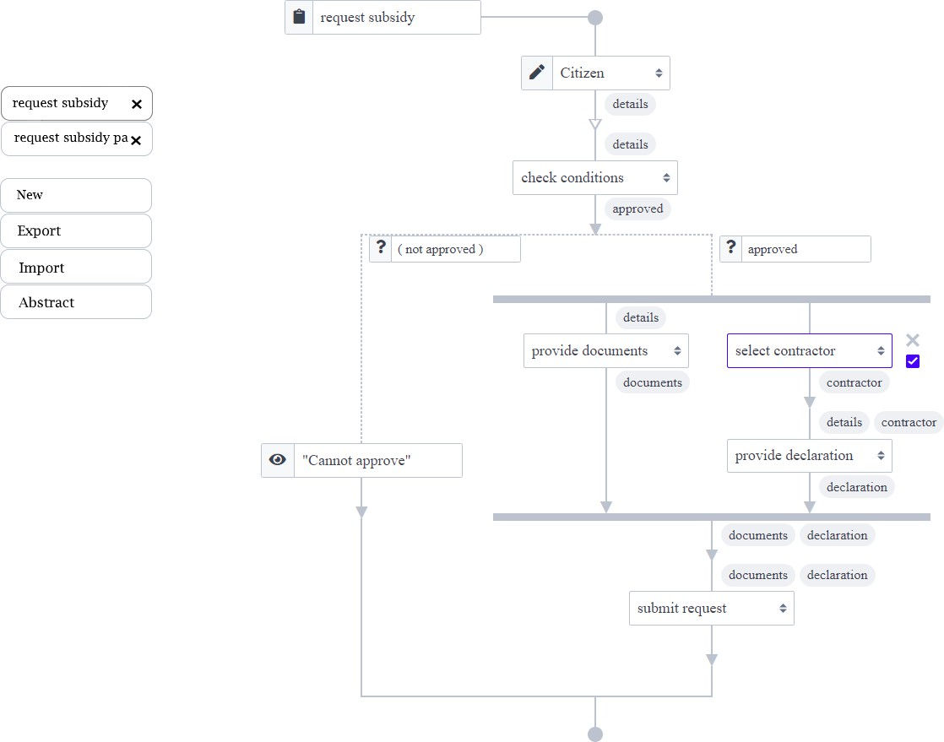
Рисунок 3.8 – Сценарій множинного вибору задач (етап 2)
 |  |  |  |  | БР.ІП – 21.00.00.000 ПЗ | Арк.
 |  |  |  |  | БР.ІП – 21.00.00.000 ПЗ | 49
Змн. | Арк. | № докум. | Підпис | Дата | БР.ІП – 21.00.00.000 ПЗ | 49

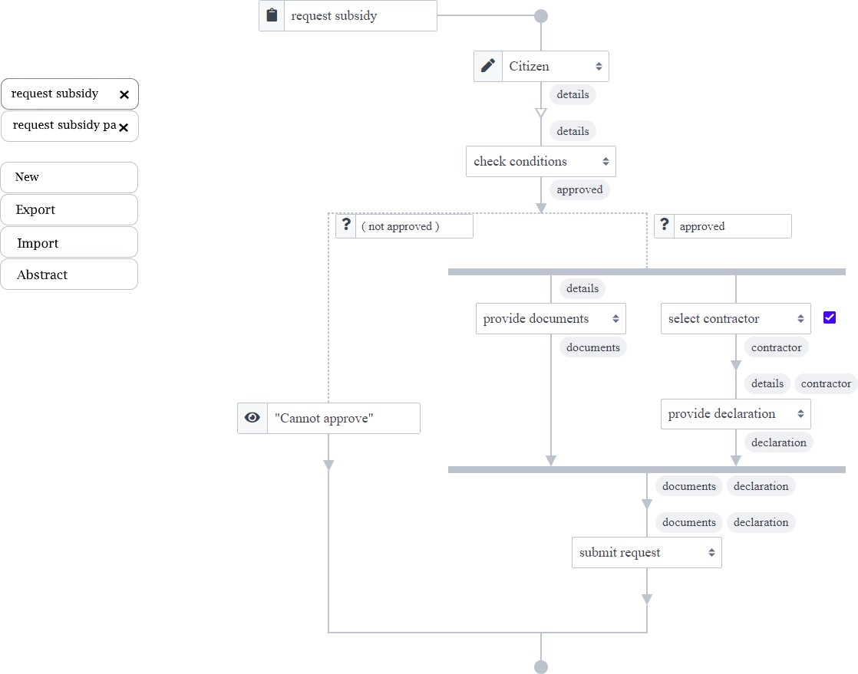
Рисунок 3.9 – Сценарій множинного вибору задач (етап 3)

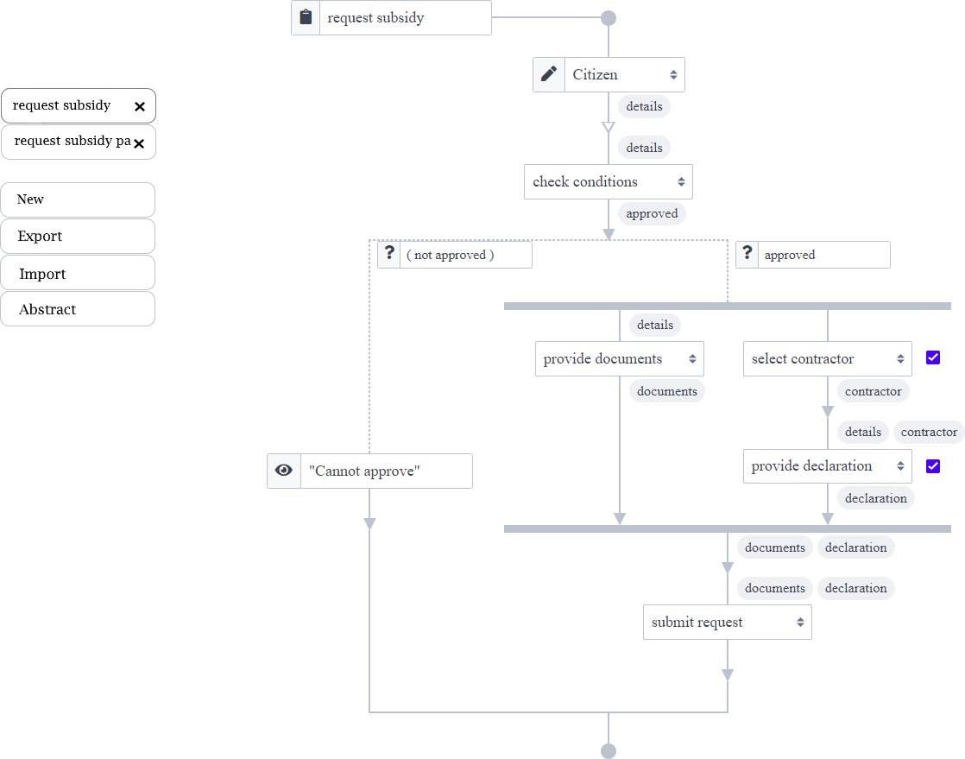
Рисунок 3.10 – Сценарій множинного вибору задач (етап 4)
 |  |  |  |  | БР.ІП – 21.00.00.000 ПЗ | Арк.
 |  |  |  |  | БР.ІП – 21.00.00.000 ПЗ | 50
Змн. | Арк. | № докум. | Підпис | Дата | БР.ІП – 21.00.00.000 ПЗ | 50

3.3.4. Видалення задачі
Користувач ініціює видалення задачі з потоку (наприклад, у відповідь на ідентифікацію некоректності перевірником типів).
Користувач наводить курсор на цільову задачу, що викликає появу меню при наведенні з доступними операціями.
Користувач активує функцію видалення, обравши відповідний елемент керування (наприклад, іконку видалення) у меню при наведенні.
Система виконує операцію видалення, вилучаючи обрану задачу з візуалізації потоку задач та відповідної внутрішньої структури даних.

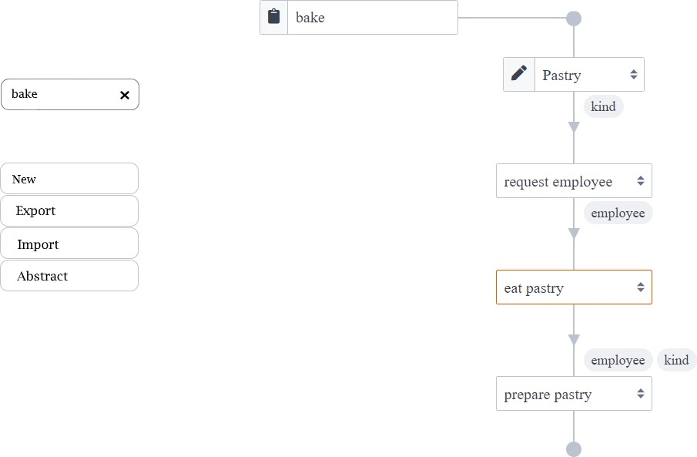
Рисунок 3.11 – Сценарій видалення задачі (етап 1)

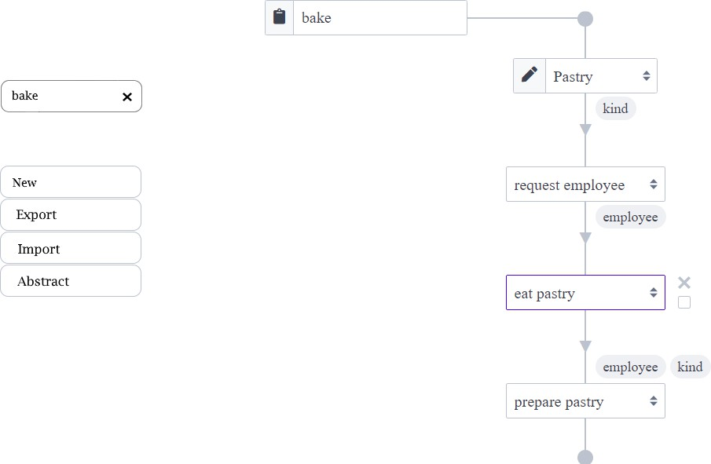
Рисунок 3.12 – Сценарій видалення задачі (етап 2)
 |  |  |  |  | БР.ІП – 21.00.00.000 ПЗ | Арк.
 |  |  |  |  | БР.ІП – 21.00.00.000 ПЗ | 51
Змн. | Арк. | № докум. | Підпис | Дата | БР.ІП – 21.00.00.000 ПЗ | 51

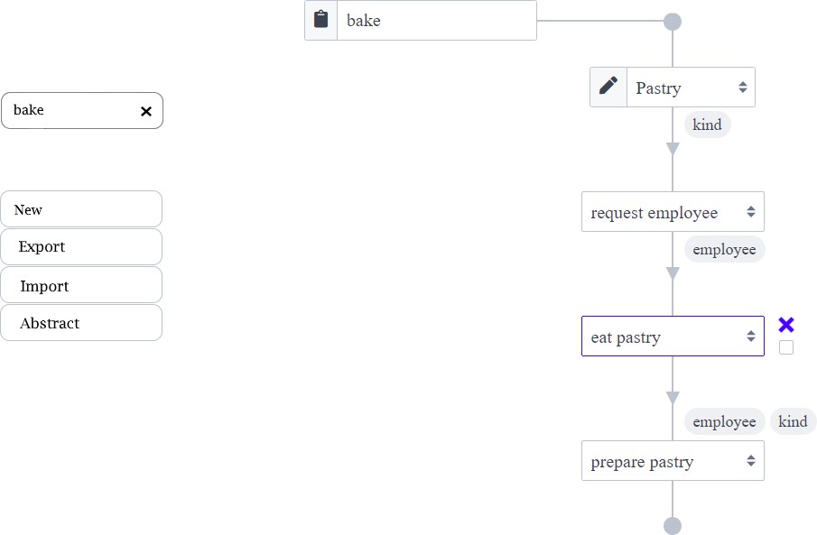
Рисунок 3.13 – Сценарій видалення задачі (етап 3)

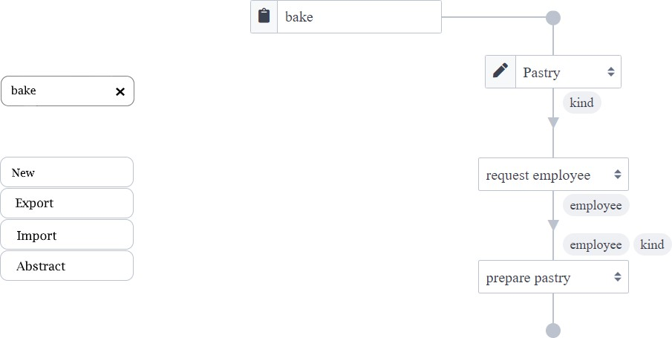
Рисунок 3.14 – Сценарій видалення задачі (етап 2)

3.3.5. Обмін паралельних гілок
Користувач ініціює зміну порядку паралельних гілок у відповідній секції потоку задач.
При наведенні курсора на візуалізацію паралельної секції, система відображає спеціалізовані елементи керування для зміни порядку гілок (наприклад, іконки стрілок), індикуючи можливість взаємодії.
Користувач обирає напрямок перестановки, активуючи відповідний елемент керування.
Система виконує операцію обміну, переставляючи обрану гілку з сусідньою гілкою у вказаному напрямку та оновлюючи візуалізацію потоку.
 |  |  |  |  | БР.ІП – 21.00.00.000 ПЗ | Арк.
 |  |  |  |  | БР.ІП – 21.00.00.000 ПЗ | 52
Змн. | Арк. | № докум. | Підпис | Дата | БР.ІП – 21.00.00.000 ПЗ | 52

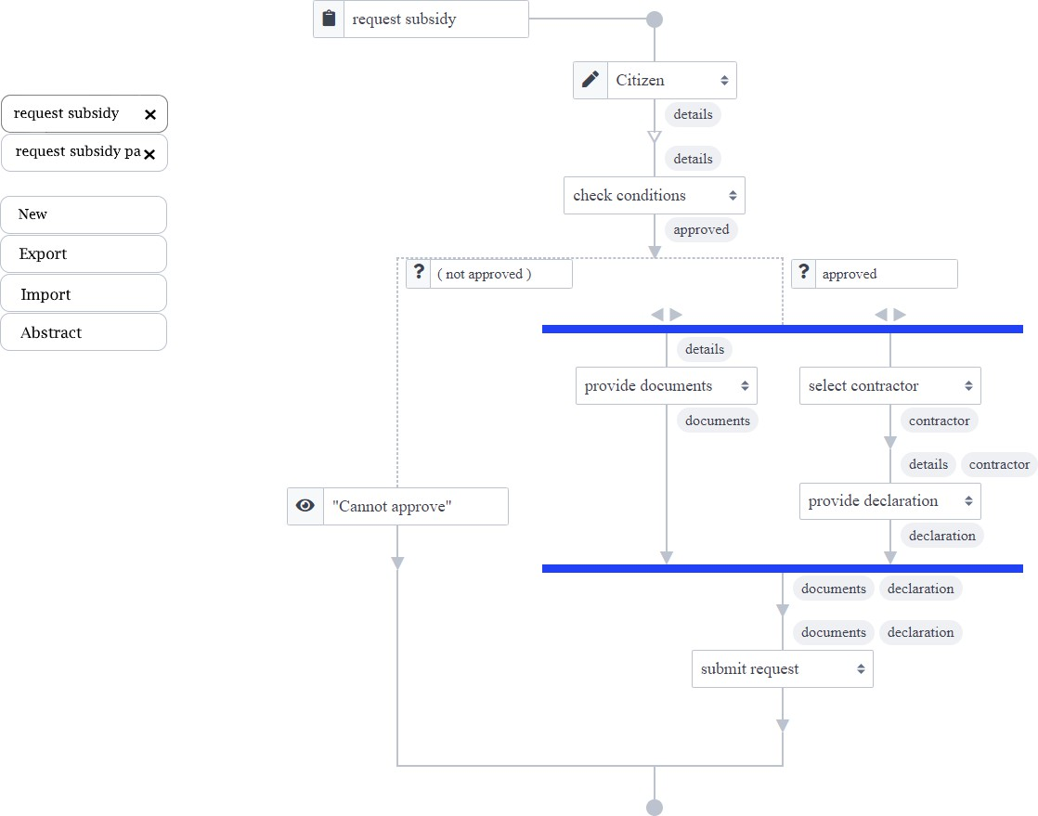
Рисунок 3.15 – Сценарій обміну паралельних гілок (етап 1)

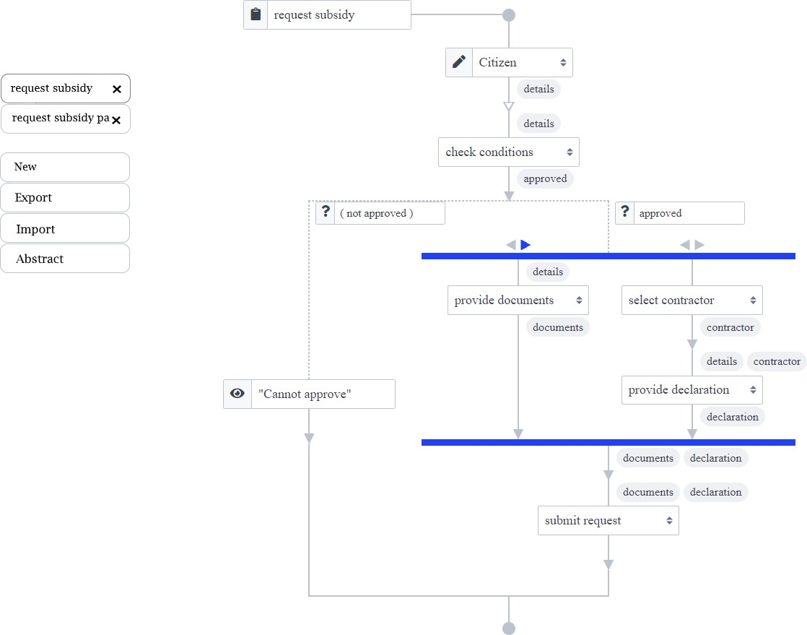
Рисунок 3.16 – Сценарій обміну паралельних гілок (етап 2)
 |  |  |  |  | БР.ІП – 21.00.00.000 ПЗ | Арк.
 |  |  |  |  | БР.ІП – 21.00.00.000 ПЗ | 53
Змн. | Арк. | № докум. | Підпис | Дата | БР.ІП – 21.00.00.000 ПЗ | 53

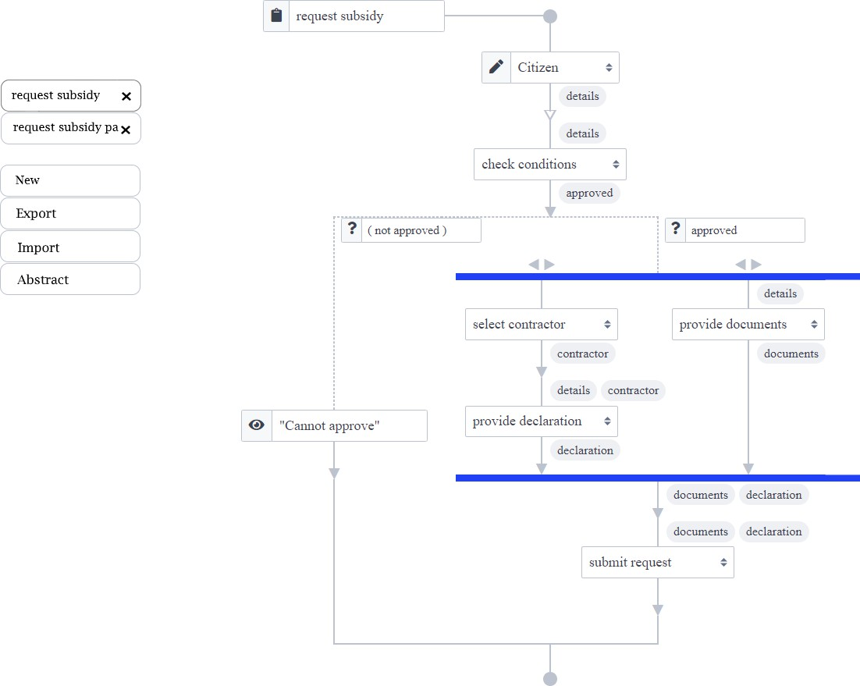
Рисунок 3.17 – Сценарій обміну паралельних гілок (етап 3)

3.3.6. Абстрагування задач
Користувач ініціює операцію абстрагування для екстракції специфічної підструктури задач у новий самостійний потік.
Використовуючи механізм множинного вибору (описаний у 5.5.3), користувач обирає цільові задачі для абстрагування. Система візуально індикує можливість виконання операції абстрагування (наприклад, підсвічуванням кнопки "Абстрагувати" у бічному меню).
Користувач активує функцію "Абстрагувати" (наприклад, натискаючи відповідну кнопку).
Система генерує та відображає новий потік задач, що містить екстраговану підструктуру та необхідні аргументи (змінні).
(Опціонально) Користувач здійснює перейменування новоствореного потоку задач.
 |  |  |  |  | БР.ІП – 21.00.00.000 ПЗ | Арк.
 |  |  |  |  | БР.ІП – 21.00.00.000 ПЗ | 54
Змн. | Арк. | № докум. | Підпис | Дата | БР.ІП – 21.00.00.000 ПЗ | 54

Система оновлює вихідний потік задач (наприклад, "персональна інформація"), заміщуючи вибрану підструктуру новою задачею, що представляє абстракцію (наприклад, "верифікувати інформацію"), з відповідними аргументами.

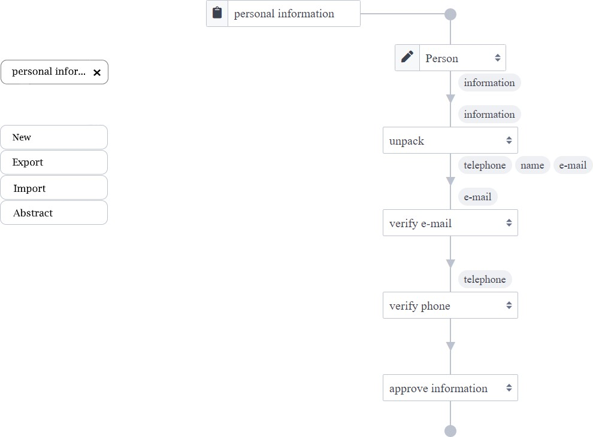
Рисунок 3.18 – Сценарій абстрагування задач (етап 1)

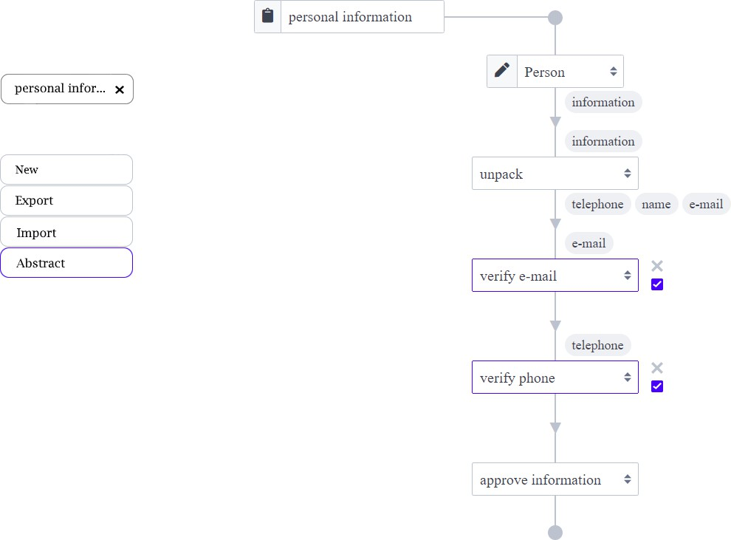
Рисунок 3.19 – Сценарій абстрагування задач (етап 2)
 |  |  |  |  | БР.ІП – 21.00.00.000 ПЗ | Арк.
 |  |  |  |  | БР.ІП – 21.00.00.000 ПЗ | 55
Змн. | Арк. | № докум. | Підпис | Дата | БР.ІП – 21.00.00.000 ПЗ | 55

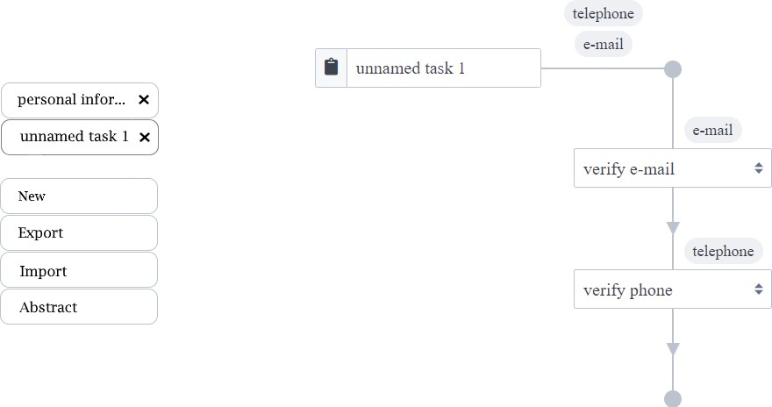
Рисунок 3.20 – Сценарій абстрагування задач (етап 3)

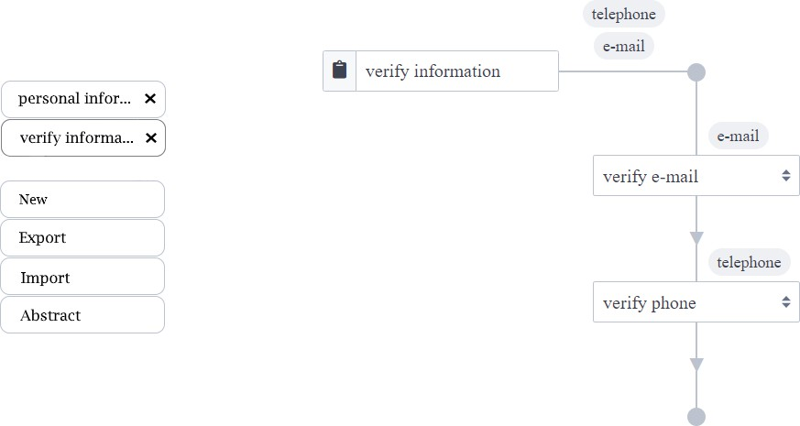
Рисунок 3.21 – Сценарій абстрагування задач (етап 4)

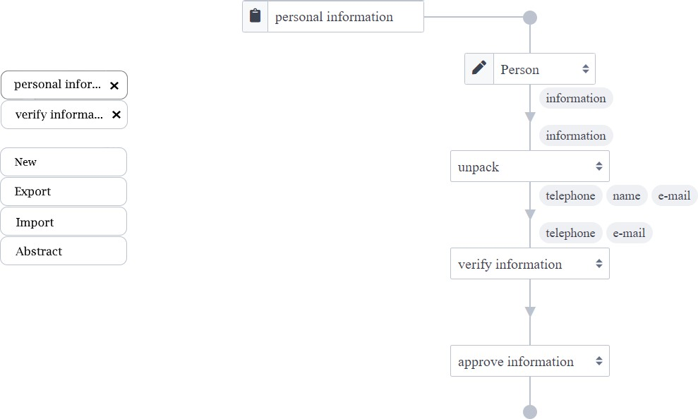
Рисунок 3.22 – Сценарій абстрагування задач (етап 5)
 |  |  |  |  | БР.ІП – 21.00.00.000 ПЗ | Арк.
 |  |  |  |  | БР.ІП – 21.00.00.000 ПЗ | 56
Змн. | Арк. | № докум. | Підпис | Дата | БР.ІП – 21.00.00.000 ПЗ | 56

3.4. Сценарії експорту та імпорту проекту

Операція експорту проєкту ініціюється користувачем шляхом активації відповідного елемента керування в інтерфейсі Builder. Метою операції є збереження поточного стану проєкту, представленого структурою даних World, у зовнішньому файлі для подальшого використання. Система відображає індикатор прогресу експорту (наприклад, у діалоговому вікні). Виконується серіалізація структури даних World. Результатом операції є генерація текстового файлу, який містить серіалізоване представлення поточного проєкту та пропонується для завантаження на локальний пристрій користувача.

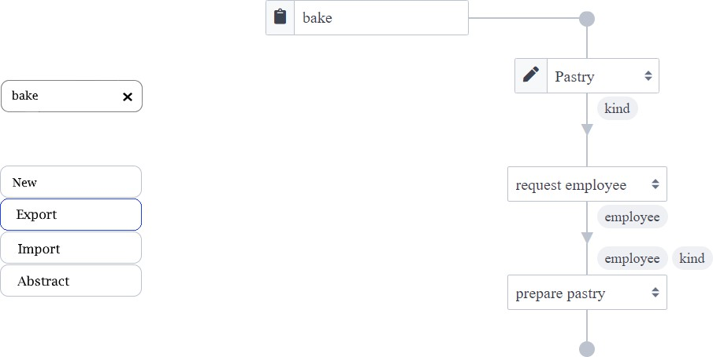
Рисунок 3.23 – Сценарій експорту проекту (етап 1)

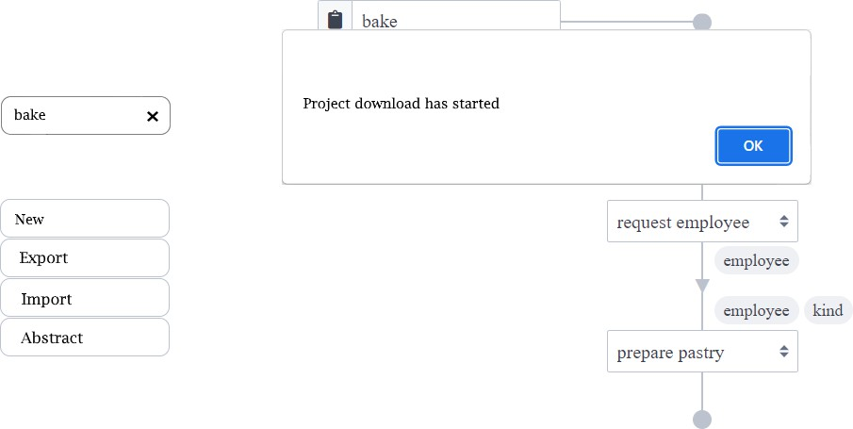
Рисунок 3.24 – Сценарій експорту проекту (етап 2)
 |  |  |  |  | БР.ІП – 21.00.00.000 ПЗ | Арк.
 |  |  |  |  | БР.ІП – 21.00.00.000 ПЗ | 57
Змн. | Арк. | № докум. | Підпис | Дата | БР.ІП – 21.00.00.000 ПЗ | 57

Імпорт проєкту дозволяє завантажити раніше збережений стан проєкту зі зовнішнього текстового файлу. Операція ініціюється користувачем шляхом активації відповідного елемента керування в інтерфейсі Builder. У відповідь на ініціацію, система відображає накладений елемент інтерфейсу (оверлей) з визначеною областю для завантаження файлу (наприклад, зоною drop-n- drop). Користувач надає файл проєкту системі, використовуючи механізм перетягування (drag-and-drop) у вказану область або стандартний діалог вибору файлу. Система зчитує дані з наданого файлу та виконує десеріалізацію для відновлення структури даних World. Після успішного завершення десеріалізації, накладений елемент інтерфейсу зникає, і головний робочий простір Builder оновлюється, відображаючи завантажений потік задач проєкту, доступний для подальшої модифікації.

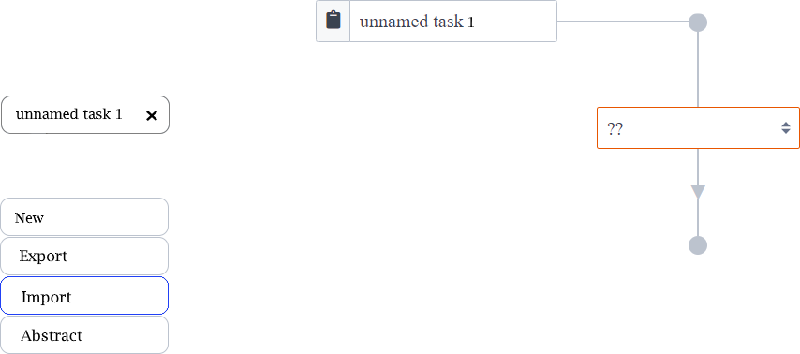
Рисунок 3.25 – Сценарій імпорту проекту (етап 1)

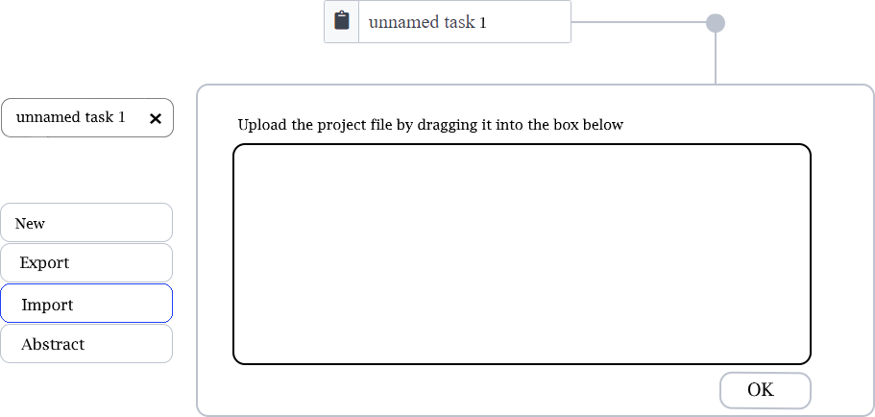
Рисунок 3.26 – Сценарій імпорту проекту (етап 2)
 |  |  |  |  | БР.ІП – 21.00.00.000 ПЗ | Арк.
 |  |  |  |  | БР.ІП – 21.00.00.000 ПЗ | 58
Змн. | Арк. | № докум. | Підпис | Дата | БР.ІП – 21.00.00.000 ПЗ | 58

Рисунок 3.27 – Сценарій імпорту проекту (етап 3)

3.5. Імплементація функціоналу системи

У даному розділі представлено деталі реалізації окремих функціональних можливостей, описаних у підрозділах 3.3 і 3.4. Зокрема, розглянуто імплементацію механізму абстракції, надалі іменованого "абстрактор". Реалізація даного механізму є однією з найбільш комплексних серед нових функцій через її залежність від множини допоміжних підфункцій.

3.5.1. Реалізація сутності 'Задача' (Task)
Перед розглядом реалізації механізму абстракції представлено огляд поточної реалізації структури даних "Задача" (Task), яка є центральною сутністю системи Builder.
Структура даних Task визначена наступним чином, як показано в лістингу 3.1.
У даному визначенні, Branches t представляє Array (Tuple Expression t), а LabeledBranches t є позначеним варіантом цієї структури: Array (Tuple Label (Tuple Expression t)). Більшість конструкторів Task безпосередньо асоціюються з обмеженими задачами, обговореними в попередніх
підрозділах.
 |  |  |  |  | БР.ІП – 21.00.00.000 ПЗ | Арк.
 |  |  |  |  | БР.ІП – 21.00.00.000 ПЗ | 59
Змн. | Арк. | № докум. | Підпис | Дата | БР.ІП – 21.00.00.000 ПЗ | 59

Лістинг 3.1. Структура даних Task

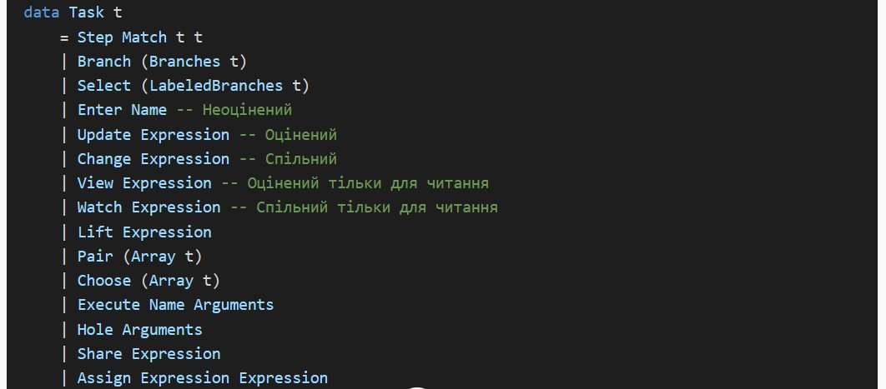

Конструктори Branch та Select застосовуються для розмежування неявних та явних кроків відповідно: Branch використовується для неявних кроків, а Select — для явних. Ці неявні та явні кроки відповідають задачам "step" та "select" у таблиці 2.1.
Оскільки визначення Task містить лише один конструктор Step, система Builder розрізняє неявні та явні кроки за допомогою інваріанта. Згідно з цим інваріантом, конструктор Step завжди повинен вести до конструкторів Branch або Select. Також вірно, що Branch та Select ніколи не можуть з'являтися поза контекстом Step. Це означає, що модуль рендерингу обробляє лише кроки типу Step m t1 (Branch [...]) або Step m t1 (Select [...]). Якщо задача, до якої здійснюється перехід, складається з єдиної гілки, повинні бути використані форми Step m t1 (Branch [Constant (B true) t2]) або Step m t1 (Select ["Continue" Constant (B true) t2]).
Визначення Task включає параметр типу t. Цей параметр використовується для анотування вузлів дерева задач додатковою контекстною інформацією. Структура Annotated, також реалізована і визначена наступним чином як представлено в лістингу 3.2.
 |  |  |  |  | БР.ІП – 21.00.00.000 ПЗ | Арк.
 |  |  |  |  | БР.ІП – 21.00.00.000 ПЗ | 60
Змн. | Арк. | № докум. | Підпис | Дата | БР.ІП – 21.00.00.000 ПЗ | 60

Лістинг 3.2. Структура Annotated

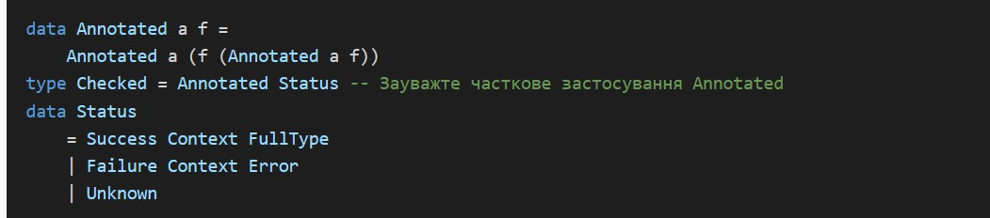

Таким чином, перевірена задача Checked є потоком задач, де кожен вузол дерева містить додаткову інформацію про статус перевірки: Success (що включає Context та FullType), Failure (що включає Context та Error) або Unknown. Процес анотування задач таким чином здійснюється модулем перевірки типів.
Для реалізації механізму вибору застосовується додаткова анотація, що вказує на статус вибору поточної задачі. З цією метою було введено додаткову структуру анотації (лістинг 3.3).

Лістинг 3.3. Додаткова структура анотації

У даному визначенні символ * позначає інфіксний оператор для Tuple. Компонент Bool є істинним (true), якщо задача вибрана, і хибним (false) в протилежному випадку. Наступні розділи роботи оперують зі структурою даних CheckedSelected Task.

3.5.2. Критерії прийнятності вибірок для абстракції
Перед представленням деталей реалізації механізму абстракції необхідно встановити критерії прийнятності вибірок для процедури абстрагування. Механізм абстракції обробляє виключно послідовні вибірки (рис. 3.28 та 3.29). Абстрагування такого типу вибірок є чітко визначеною
 |  |  |  |  | БР.ІП – 21.00.00.000 ПЗ | Арк.
 |  |  |  |  | БР.ІП – 21.00.00.000 ПЗ | 61
Змн. | Арк. | № докум. | Підпис | Дата | БР.ІП – 21.00.00.000 ПЗ | 61

процедурою, що гарантує єдине та передбачуване розташування результуючої задачі типу Execute, а також формування безперервного потоку задач.

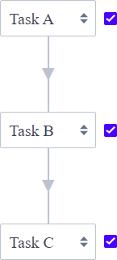
а)

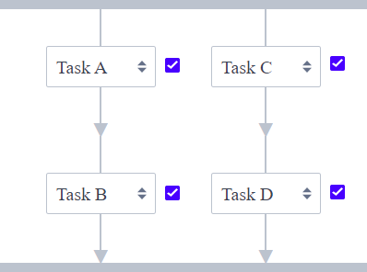
б)
Рисунок 3.28 – Приклади вибірок, які можуть бути абстраговані

На рисунку 3.28 а) зображено приклад вибірки задач у послідовності кроків, яка підлягає абстрагуванню. рисунок 3.28 б) ілюструє приклад паралельної вибірки, яка також може бути абстрагована за умови, що всі складові задачі у структурі Pair були вибрані. Такі конфігурації відповідають вимогам, що дозволяють їх абстрагування.
 |  |  |  |  | БР.ІП – 21.00.00.000 ПЗ | Арк.
 |  |  |  |  | БР.ІП – 21.00.00.000 ПЗ | 62
Змн. | Арк. | № докум. | Підпис | Дата | БР.ІП – 21.00.00.000 ПЗ | 62

На рисунку 3.29 a) показано приклад вибірки задач у послідовності кроків. Ця вибірка не може бути абстрагована, оскільки у вибірці є прогалина. Рисунок 3.29 б) – це приклад вибірки у "парі". Ця вибірка також не може бути абстрагована, оскільки не всі задачі у "парі" були вибрані.

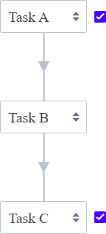
а)

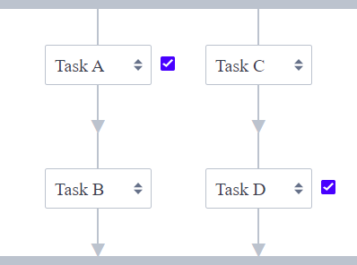
б)
Рисунок 3.29 – Приклад вибірок, які не можуть бути абстраговані

Критерій прийнятності вибірки для абстрагування базується на аналізі точок входу до вибраної підмножини задач. Точка входу визначається як перехід (Step) від задачі, що не входить до вибраної підмножини, до задачі, яка є частиною цієї підмножини.
 |  |  |  |  | БР.ІП – 21.00.00.000 ПЗ | Арк.
 |  |  |  |  | БР.ІП – 21.00.00.000 ПЗ | 63
Змн. | Арк. | № докум. | Підпис | Дата | БР.ІП – 21.00.00.000 ПЗ | 63

Важливою передумовою для коректного виконання тесту на кількість точок входу є попередня обробка структури задач за допомогою підпрограми fixSelection. Ця підпрограма призначена для забезпечення консистентності статусу вибірки: задачі типу Step m t1 t2 повинні бути позначені як вибрані тоді й лише тоді, коли задача t1 є вибраною. Аналогічно, задачі типу Pair branches та Choose branches мають бути позначені як вибрані тоді й лише тоді, коли всі задачі в масиві branches є вибраними. (Слід зазначити, що функціональність fixSelection на даний момент не є повністю імплементованою).
З урахуванням визначення точки входу, вибірка вважається придатною для процедури абстрагування лише за умови наявності рівно однієї точки входу. Наявність нуля точок входу свідчить про відсутність вибраних задач, тоді як наявність більше однієї точки входу вказує на те, що вибрана підмножина задач не формує послідовний блок. Деталі реалізації алгоритму пошуку точок входу представлені в модулі Selection.

3.5.3. Імплементація механізму абстракції
Реалізація механізму абстракції складається з двох основних етапів: ізоляція вибраної підмножини задач від основного потоку та заміщення цієї підмножини задачею типу Execute.
Етап ізоляції ґрунтується на концепції точок входу, описаній у підрозділі 3.5.2. Спочатку здійснюється пошук точки входу у поточному потоці задач. Після ідентифікації точки входу визначається послідовність кроків ("хвіст"), що слідує за нею у межах вибірки. Далі відбувається "відсікання" цього "хвоста" шляхом ідентифікації точки виходу. Точка виходу визначається як задача Step m t1 t2, де t1 є частиною вибраної підмножини, а t2 – ні. Згідно з правилами вибірки для структур Pair та Choose (див. Розділ 6.2), існує рівно одна така точка виходу. При знаходженні точки виходу, її компонент t2 заміщується на (Lift Wildcard). Таким чином, вибрана
 |  |  |  |  | БР.ІП – 21.00.00.000 ПЗ | Арк.
 |  |  |  |  | БР.ІП – 21.00.00.000 ПЗ | 64
Змн. | Арк. | № докум. | Підпис | Дата | БР.ІП – 21.00.00.000 ПЗ | 64

підмножина задач ізолюється від подальшого основного потоку. Реалізація цієї процедури міститься в модулі Selection.
Описана вище процедура ізоляції передбачає створення окремої копії вибраної частини потоку задач. Ця копія все ще існує паралельно з основною структурою, з якої користувач бажає її вилучити. Для заміщення вибраної частини основного потоку задач іншою задачею використовується функція replaceSelectionWith. У контексті механізму абстракції, задачею заміщення завжди є задача типу Execute. Функція replaceSelectionWith спершу ідентифікує точку входу вибірки, а потім здійснює її заміщення. Зокрема, задача Step m t1 t2 у точці входу перетворюється на Step m replacement t2 після застосування replaceSelectionWith. Оскільки t2 у цій структурі може представляти початок ізольованого "хвоста" вибірки, його необхідно замістити цим "хвостом". В результаті всієї операції заміщення структура в точці входу набуває вигляду Step m replacement tail, де tail – це ізольована частина вибірки. Реалізація цієї операції міститься в модулі Abstractor.
Після завершення процедур ізоляції та заміщення, механізм абстракції оновлює глобальний стан системи (World). Це оновлення включає два ключові дії: 1) додавання новоствореної абстракції (ізольованої частини вибірки) до сховища Tasktext під згенерованим ім'ям (наприклад, "неіменована задача" з унікальним номером); та 2) заміщення поточного дерева задач на модифікований потік задач, де оригінальна вибірка була заміщена задачею Execute. Подальше виконання системи здійснюється з оновленим станом World.

3.6. Візуалізація функціональних мов

Система TopHat Builder призначена для візуального конструювання потоків задач. Зважаючи на інтеграцію TopHat у функціональну мову, дослідження у галузі візуалізації функціональних мов мають безпосереднє
 |  |  |  |  | БР.ІП – 21.00.00.000 ПЗ | Арк.
 |  |  |  |  | БР.ІП – 21.00.00.000 ПЗ | 65
Змн. | Арк. | № докум. | Підпис | Дата | БР.ІП – 21.00.00.000 ПЗ | 65

відношення до даної роботи. В [12] описується документо-орієнтоване середовище для мови Haskell, яке надає користувачам можливості візуального редагування програм. Це середовище дозволяє визначати екземпляри класу Display, що інкапсулюють функції для візуального представлення, редагування та корекції даних.
Іншим інструментом візуалізації для функціональних мов є система NiMo, представлена. Мова NiMo є еквівалентною Haskell, використовуючи візуальні графи для репрезентації програм. Система NiMo здійснює виведення типів для цих візуальних програм та надає користувачеві візуальне відображення конфліктів типів. Користувач може взаємодіяти з візуальним представленням для вирішення виявлених конфліктів, здійснюючи таким чином налагодження програми.
Концепція "дірок" (holes) застосовується у TopHat Builder для представлення незавершених або невизначених задач, які користувач може модифікувати. Подібні підходи існують в інших системах програмування. Мова програмування Hazel є функціональною мовою, яка також інтегрує концепцію "дірок". У Hazel "дірка" формально визначена як відсутня частина програми або сегмент, що містить помилки. Наявність формального визначення дозволяє Hazel виконувати неповні програми та отримувати часткові результати виконання.
Компілятор GHC для мови Haskell також підтримує використання "дірок" у програмах, хоча й у більш обмеженому обсязі. Ці "дірки" є порожніми синтаксичними конструкціями, що позначаються символом підкреслення (_). На відміну від Hazel, програми з "дірками" у GHC не можуть бути безпосередньо виконані. Однак, компілятор GHC може надавати підказки щодо можливих прив'язок або виразів, що відповідають очікуваному типу "дірки", тим самим асистуючи користувачеві у процесі завершення коду.
 |  |  |  |  | БР.ІП – 21.00.00.000 ПЗ | Арк.
 |  |  |  |  | БР.ІП – 21.00.00.000 ПЗ | 66
Змн. | Арк. | № докум. | Підпис | Дата | БР.ІП – 21.00.00.000 ПЗ | 66

3.7. Створення інтерактивних візуалізацій програм

TOP зосереджений навколо концепції завдань, які визначають роботу, яку користувач або система повинні виконувати з високим рівнем абстракції. Найменше можливе завдання представляє найменшу кількість роботи, яку користувач або система можуть виконувати.
Поєднання невеликих завдань дозволяє створювати великі та складні додатки за допомогою простих будівельних блоків. Завдання можуть бути поєднані за допомогою комбінаторів: вони можуть виконуватися послідовно, паралельно або умовно. Ці комбінатори дуже нагадують те, як співпраця відбувається в реальному житті.
Парадигма TOP надає абстракцію над програмним забезпеченням для робочих процесів. Замість того, щоб писати сервер, базу даних, користувацькі інтерфейси тощо, програмісти просто визначають, що потрібно зробити. Повний додаток потім виводиться з цієї специфікації фреймворком TOP. TOP зазвичай вбудований у чисті функціональні мови програмування.
iTasks – це фреймворк TOP, який використовує Clean як свою базову мову. Він доповнює Clean набором комбінаторів, типів моделей та алгоритмів, які дозволяють створювати програми, орієнтовані на завдання.
Приклад базового завдання надано в лістингу 3.4.

Лістинг 3.4. Просте завдання, яке запитує ім'я користувача

iTasks автоматично генерує цілий додаток для цього завдання. Він використовує узагальнення, щоб визначити, що завдання типу String вимагає текстового поля введення. У лістингу 3.5 ми поєднуємо завдання з завданням перегляду за допомогою послідовного крокового комбінатора. Користувач
 |  |  |  |  | БР.ІП – 21.00.00.000 ПЗ | Арк.
 |  |  |  |  | БР.ІП – 21.00.00.000 ПЗ | 67
Змн. | Арк. | № докум. | Підпис | Дата | БР.ІП – 21.00.00.000 ПЗ | 67

повинен ввести своє ім'я і його вітає програма після переходу до наступного завдання.
Лістинг 3.5. Поєднання двох завдань з кроковим комбінатором

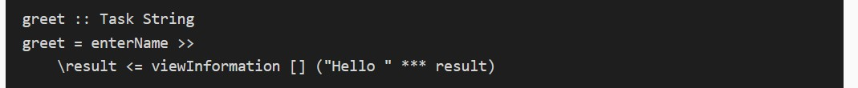

На рисунку 3.30 показано, як ці кроки виглядатимуть в iTasks.

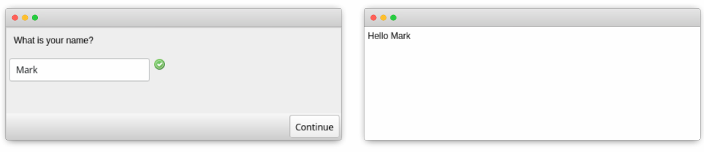
Рисунок 3.30 - Введення імені (ліворуч) та результат після натискання "Продовжити" (праворуч)

iTasks — це робота в процесі, яка постійно оновлюється та вдосконалюється. Наприклад, нещодавнє додавання полягає у використанні розподіленої, динамічної інфраструктури. iTasks також став основою для подальших досліджень. Tonic полегшує предмет для нетехнічних людей, надаючи графічні плани iTasks специфікацій. Він також надає спосіб моніторингу процесу, поки кінцеві користувачі взаємодіють з додатком. iTasks виступив як початкова точка для досліджень декларативних користувацьких інтерфейсів, спочатку для зображень SVG, а пізніше як узагальнене рішення.
Оепеишемо прототипний фреймворк TopHat UI, який є концептуальним і не повністю розробленим фреймворком TOP. Цей додаток підтримує завдання TopHat. Ми обмежуємося вибірковим набором типів даних: підтримуються лише цілі числа, булеві значення та рядки. Розширені
 |  |  |  |  | БР.ІП – 21.00.00.000 ПЗ | Арк.
 |  |  |  |  | БР.ІП – 21.00.00.000 ПЗ | 68
Змн. | Арк. | № докум. | Підпис | Дата | БР.ІП – 21.00.00.000 ПЗ | 68

функції фреймворку, такі як підтримка багатокористувацького режиму, також виходять за межі цього дослідження.
Ключовим у нашому підході є те, що ми залишаємо специфікацію завдань TopHat незмінною. Це зберігає хороші формальні властивості, для яких TopHat був розроблений спочатку. Прототипний фреймворк UI повністю покладається на семантику TopHat для обробки введення та переписування завдань. Відповідальність фреймворку UI полягає в тому, щоб відобразити завдання у веб-браузері та передати введення, яке надходить від користувача, до семантики TopHat.
Прототипний фреймворк архітектурно розділений на дві частини: бекенд та фронтенд. На рисунку 3.31 показані основні модулі кожної частини.

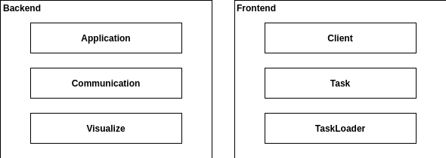
Рисунок 3.31 - Архітектура. Кожен блок представляє основний модуль

Бекенд відповідає за ініціалізацію завдань та обробку комунікації з TopHat. Фронтенд відображає завдання та дозволяє користувачеві взаємодіяти з ними.
На рисунку 3.32 показано комунікацію між фронтендом та бекендом. Фронтенд спочатку запитує початкове завдання, яке бекенд повертає, використовуючи JSON-представлення цього завдання. Користувач тепер може взаємодіяти з системою. У цьому прикладі користувач оновлює значення. Фронтенд надсилає введення у вигляді JSON до бекенду, а бекенд
 |  |  |  |  | БР.ІП – 21.00.00.000 ПЗ | Арк.
 |  |  |  |  | БР.ІП – 21.00.00.000 ПЗ | 69
Змн. | Арк. | № докум. | Підпис | Дата | БР.ІП – 21.00.00.000 ПЗ | 69

відповідає оновленим завданням. Цей крок може повторюватися за необхідності. У цьому випадку користувач скидає додаток, що призводить до того, що бекенд скидається до початкового завдання.

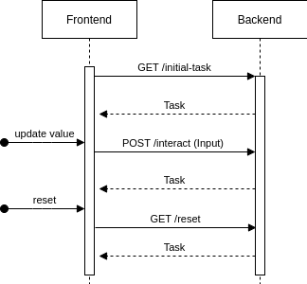
Рисунок 3.32 - Взаємодія між фронтендом та бекендом.

Діаграма послідовності, що відображає запити (суцільні стрілки) та відповіді (пунктирні стрілки). Оновлення значення та скидання - дії користувача. Task та Input є JSON-об'єктами.
Цей приклад використовує спільні сховища даних для моделювання сесії чату між двома користувачами, як показано на рисунку 3.33 Кожен користувач може писати повідомлення в історію чату на лівій стороні, використовуючи відповідні введення на правій стороні.

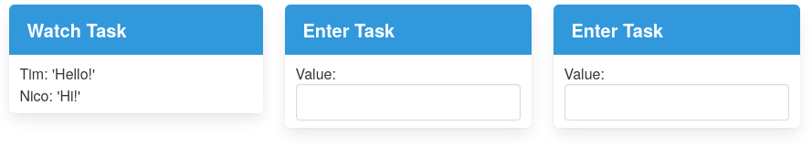
Рисунок 3.33 - Сесія чату з використанням спільних сховищ даних
 |  |  |  |  | БР.ІП – 21.00.00.000 ПЗ | Арк.
 |  |  |  |  | БР.ІП – 21.00.00.000 ПЗ | 70
Змн. | Арк. | № докум. | Підпис | Дата | БР.ІП – 21.00.00.000 ПЗ | 70

Реалізація для цього прикладу наведена в лістингу 3.6. Функція share створює сховище даних, до якого можуть отримувати доступ кілька завдань, у цьому випадку два завдання чату. Оператор << використовується для перетворення вмісту спільного сховища даних.

Лістинг 3.6. Сесія чату з використанням спільних сховищ даних

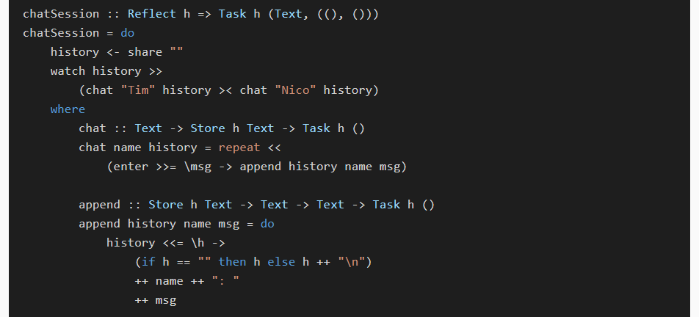

3.8 Висновок
Отже, ми продемонстрували TopHat UI, концептуальний фреймворк, який реалізує графічний інтерфейс користувача для програм TopHat. Жодна з розширених функцій Clean, які використовує iTasks, не була необхідна для цього. Крім того, ми змогли залишити мову TopHat незмінною, зберігши її формальні властивості.
 |  |  |  |  | БР.ІП – 21.00.00.000 ПЗ | Арк.
 |  |  |  |  | БР.ІП – 21.00.00.000 ПЗ | 71
Змн. | Арк. | № докум. | Підпис | Дата | БР.ІП – 21.00.00.000 ПЗ | 71

ВИСНОВКИ

В дипломній роботі виконано дослідження актуальності задача- орієнтованого підходу у візуальному програмуванні, зокрема в контексті розробки веб-орієнтованих додатків.
У першому розділі проаналізовано особливості предметної області, пов’язаної з візуальним моделюванням робочих процесів. Виокремлено ключові виклики, серед яких — забезпечення зрозумілості моделей для кінцевих користувачів, гнучкість у побудові логіки задач і потреба в узгодженості між візуальним представленням та формальною семантикою. Показано, що парадигма Task-Oriented Programming (TOP) має низку переваг у цьому контексті — насамперед, структурованість, декларативність та природну підтримку асинхронних і багатокористувацьких сценаріїв.
У другому розділі представлено формальний опис методології візуального програмування на основі TOP. Зокрема, здійснено формалізацію потоків задач як ключової одиниці розробки. Також розглянуто застосування мови PureScript і бібліотеки Concur для реалізації логіки задача-орієнтованої взаємодії у вигляді реактивних інтерфейсів. Запропоновано архітектуру конструктора-генератора TopHat Builder, що поєднує засоби формального опису потоків задач із можливістю інтерактивного редагування. Обґрунтовано доцільність такого підходу для розробки систем, у яких важливою є прозорість логіки бізнес-процесів та можливість її адаптації без участі програмістів.
У третьому розділі реалізовано інтерактивний інструмент візуального програмування, заснований на запропонованій методології. Деталізовано дизайн і функціональність інтерфейсу користувача, включаючи структуру меню, сценарії взаємодії з потоками задач (створення, редагування, перемикання, видалення, абстрагування, тощо), а також механізми імпорту та експорту проектів. Особливу увагу приділено імплементації базових
 |  |  |  |  | БР.ІП – 21.00.00.000 ПЗ | Арк.
 |  |  |  |  | БР.ІП – 21.00.00.000 ПЗ | 72
Змн. | Арк. | № докум. | Підпис | Дата | БР.ІП – 21.00.00.000 ПЗ | 72

сутностей системи, зокрема задач, їх атрибутів і критеріїв абстрагування. Показано, що реалізована система підтримує побудову складних логічних структур без потреби в написанні коду, що значно розширює аудиторію потенційних користувачів.
Таким чином, в роботі:
- обґрунтовано застосування задача-орієнтованого підходу у візуальному програмуванні;
- запропоновано формальну модель представлення потоків задач;
- реалізовано програмний інструмент на основі мови PureScript і бібліотеки Concur, що забезпечує зручне створення, редагування та візуалізацію робочих процесів;
- доведено, що інтерактивні візуальні інтерфейси можуть бути ефективним засобом для задач програмної інженерії, особливо в умовах співпраці між технічними й нетехнічними учасниками процесу розробки.
Отримані результати можуть бути використані для подальшого вдосконалення систем візуального програмування, зокрема у напрямах підтримки колективної роботи, перевірки коректності потоків задач та генерації коду на основі візуальних моделей.
 |  |  |  |  | БР.ІП – 21.00.00.000 ПЗ | Арк.
 |  |  |  |  | БР.ІП – 21.00.00.000 ПЗ | 73
Змн. | Арк. | № докум. | Підпис | Дата | БР.ІП – 21.00.00.000 ПЗ | 73

ПЕРЕЛІК ВИКОРИСТАНОЇ ЛІТЕРАТУРИ

- K. Hanna. A Document-Centered Environment for Haskell. In A. Butterfield, C. Grelck, and F. Huch, editors, Implementation and Application of Functional Languages, pages 196–211, Berlin, Heidelberg, 2006. Springer Berlin Heidelberg. ISBN 978-3-540-69175-4.
- Jurriën Stutterheim, Rinus Plasmeijer, and Peter Achten. 2014. Tonic: An Infrastructure to Graphically Represent the Definition and Behaviour of Tasks. In International Symposium on Trends in Functional Programming. Springer, 122–141.
- Martijn Vervoort and Marinus J. Plasmeijer. 2002. Lazy Dynamic Input/Output in the Lazy Functional Language Clean. In Implementation of Functional Languages, 14th InternationalWorkshop, IFL 2002, Madrid, Spain, September 16-18, 2002, Revised Selected Papers. 101–117. https://doi.org/10.1007/3-540-44854-3_7
- PeterAchten, Jurriën Stutterheim, Bas Lijnse, and Rinus Plasmeijer. 2016. Towards the Layout of Things. ACM, 1–13. https://dl-acm- org.ezproxy.elib11.ub.unimaas.nl/doi/pdf/10.1145/3064899.3064905
- J. Henrix, R. Plasmeijer, and P. Achten. GiN: A Graphical Language and Tool for Defining iTask Workflows. In R. Pe˜na and R. Page, editors, Trends in Functional Programming, pages 163–178, Berlin, Heidelberg, 2012. Springer Berlin Heidelberg. ISBN 978-3-642-32037-8.
- Rinus Plasmeijer, Peter Achten, and Pieter Koopman. iTasks: executable specifications of interactive work flow systems for the web. In Ralf Hinze and Norman Ramsey, editors, Proceedings of the International Conference on Functional Programming, ICFP ’07, pages 141–152, Freiburg, Germany, 2007. ACM Press.
- Peter Thiemann. WASH/CGI: server-side web scripting with sessions and typed, compositional forms. In Shriram Krishnamurthi and Raghu
 |  |  |  |  | БР.ІП – 21.00.00.000 ПЗ | Арк.
 |  |  |  |  | БР.ІП – 21.00.00.000 ПЗ | 74
Змн. | Арк. | № докум. | Підпис | Дата | БР.ІП – 21.00.00.000 ПЗ | 74

Ramakrishnan, editors, Proceedings of the 4th International Symposium on the Practical Aspects of Declarative Programming, PADL ’02, volume 2257 of Lecture Notes in Computer Science, pages 192–208, Portland, OR, USA, 19-20, January 2002. Springer-Verlag.
- Gelhausen, T., Hanenberg, K., & Robillard, M. P. (2019). A Survey on Visual Notation for Domain-Specific Languages. Journal of Visual Languages and Computing, 54, 100942.
- Peter Achten, Jurriën Stutterheim, László Domoszlai, and Rinus Plasmeijer. 2014. Task Oriented Programming with Purely Compositional Interactive Scalable Vector Graphics. ACM, 1–13.
- C. Omar, I. Voysey, M. Hilton, J. Aldrich, and M. A. Hammer. Hazelnut: A Bidirectionally Typed Structure Editor Calculus. In 44th ACM SIGPLAN Symposium on Principles of Programming Languages (POPL 2017), 2017.
- Meijer, E.: Server side web scripting in Haskell. Journal of Functional Programming 10(1) (2000) 1–18
- Nico Naus, Tim Steenvoorden, and Markus Klinik. 2019. A symbolic execution semantics for TopHat. In IFL ’19: Implementation and Application of Functional Languages, Singapore, September 25-27, 2019. 1:1–1:11. https://doi.org/10.1145/3412932.3412933
- Manuel Serrano, Erick Gallesio, and Florian Loitsch. Hop, a language for programming the web 2.0. In Proceedings of the 11th International Conference on Object-Oriented Programming, Systems, Languages, and Applications, OOPSLA ’06, pages 975–985, Portland, Oregon, USA, 22-26,
October 2006.
- Shneiderman, B. (1983). Direct Manipulation: A Step Beyond Programming Languages. IEEE Computer, 16(8), 57-69
- Bas Lijnse, Jan Martin Jansen, Ruud Nanne, and Rinus Plasmeijer. Capturing the netherlands coast guard’s sar workflow with itasks. In David Mendonca and Julie Dugdale, editors, Proceedings of the 8th International
 |  |  |  |  | БР.ІП – 21.00.00.000 ПЗ | Арк.
 |  |  |  |  | БР.ІП – 21.00.00.000 ПЗ | 75
Змн. | Арк. | № докум. | Підпис | Дата | БР.ІП – 21.00.00.000 ПЗ | 75

Conference on Information Systems for Crisis Response and Management, ISCRAM ’11, Lisbon, Portugal, May 2011. ISCRAM Association
- Jansen, J., Lijnse, B., Plasmeijer, R.: Towards dynamic workflows for crisis management. In French, S., Tomaszewski, B., Zobel, C., eds.: Proceedings of the 7th International Conference on Information Systems for Crisis Response and Management, ISCRAM ’10, Seattle, WA, USA (May 2010)
- Kye, H., et al. (2018). Code Completion with Typed Holes. Proceedings of the ACM on Programming Languages, 2(ICFP), 98
- Peter Achten, Pieter Koopman, and Rinus Plasmeijer. 2015. An Introduction to Task Oriented Programming. Springer International Publishing, Cham, 187–245.
- Engineer Bainomugisha, Andoni Carreton, Tom Cutsem, Stijn Mostinckx, and Wolfgang Meuter. 2013. A survey on Reactive Programming. ACM computing surveys 45, 4 (2013), 1–34.
- Myers, B. A. (1990). Taxonomies of Visual Programming and Program Visualization. Journal of Visual Languages and Computing, 1(1), 97-123.
- Lijnse, B., Jansen, J., Nanne, R., Plasmeijer, R.: Capturing the netherlands coast guard’s sar workflow with itasks. In Mendonca, D., Dugdale, J., eds.: Proceedings of the 8th International Conference on Information Systems for Crisis Response and Management, ISCRAM ’11, Lisbon, Portugal, ISCRAM Association (May 2011)
- Nico Naus and Tim Steenvoorden. 2020. Generating Next Step Hints for Task Oriented Programs Using Symbolic Execution. In Trends in Functional Programming - 21st International Symposium, TFP 2020, Krakow, Poland, February 13-14, 2020, Revised Selected Papers. 47–68. https://doi.org/10.1007/978-3-030-57761-2_3
- Arjan Oortgiese, John van Groningen, Peter Achten, and Rinus Plasmeijer. 2017. A Distributed Dynamic Architecture for Task Oriented Programming. ACM, 1–12. https://dl-acm-org.ezproxy.elib11.ub.unimaas.nl/doi/pdf/10.
 |  |  |  |  | БР.ІП – 21.00.00.000 ПЗ | Арк.
 |  |  |  |  | БР.ІП – 21.00.00.000 ПЗ | 76
Змн. | Арк. | № докум. | Підпис | Дата | БР.ІП – 21.00.00.000 ПЗ | 76

- Clerici, F., Tasso, R., Ancona, M., & Moggi, E. (2011). NiMo: A Novel System for Visualizing and Debugging Functional Programs. International Symposium on Visual Languages and Human-Centric Computing (VL/HCC)
- Hanus, M.: High-level server side web scripting in Curry. In: Proceedings of the 3rd International Symposium on the Practical Aspects of Declarative Programming, PADL ’01, Springer-Verlag (2001) 76–92
 |  |  |  |  | БР.ІП – 21.00.00.000 ПЗ | Арк.
 |  |  |  |  | БР.ІП – 21.00.00.000 ПЗ | 77
Змн. | Арк. | № докум. | Підпис | Дата | БР.ІП – 21.00.00.000 ПЗ | 77

БІБЛІОГРАФІЧНА ДОВІДКА

Тема дипломної роботи: “Реалізація методології візуального програмування на основі конструктора-генератора ”

Обсяг пояснювальної записки: 77 аркушів.

Дата закінчення роботи: 10 червня 2025 р. Підпис студента

